第11章

检测装置的信号处理及接口技术
在检测系统中，被测的非电量信号经传感器转变后成为电信号，如电压、电流等。但传感器输出的电信号一般是很微弱的，并与输入的被测量呈非线性关系，而且易受外界环境的影响，易被噪声所污染。因此检测装置的信号处理技术是比较重要的，它包括微弱信号放大、滤波、隔离、A/D转换、标准化输出、线性化处理、误差修正、量程切换等技术。随着微型计算机，特别是单片机技术的发展，检测装置输出信号可以通过各种接口电路与微机相连，形成了智能化检测装置，在自诊断、数据处理、远距离通信等应用方面体现出强大的优势。

11.1 信号的放大与隔离技术
由于经传感器输出的信号属微弱信号，故一般采用运算放大器将小信号放大到与A/D电路输入电压相匹配的电压，才能进行A/D转换。现在已经生产出各种专用或通用运算放大器以满足高精度检测系统的需要，其中有测量放大器、程控放大器、隔离放大器等。在实际应用中，一次测量仪表的安装环境和输出特性千差万别。因此，选用哪种类型的放大器应取决于应用场合和系统要求，一般应首先考虑选择通用型，只在有特殊要求时才考虑选择其他类型的运放电路。选择集成运放的依据是其性能参数，运放的主要参数有：差模输入电阻、输出电阻、输入失调电压、电流及温漂、开环差模增益、共模抑制比和最大输出电压幅度。这些参数均可在有关手册中查得。

11.1.1 运算放大器

1．反相比例放大器
由运放构成的反相比例放大器的电路如图11.1（a）所示。
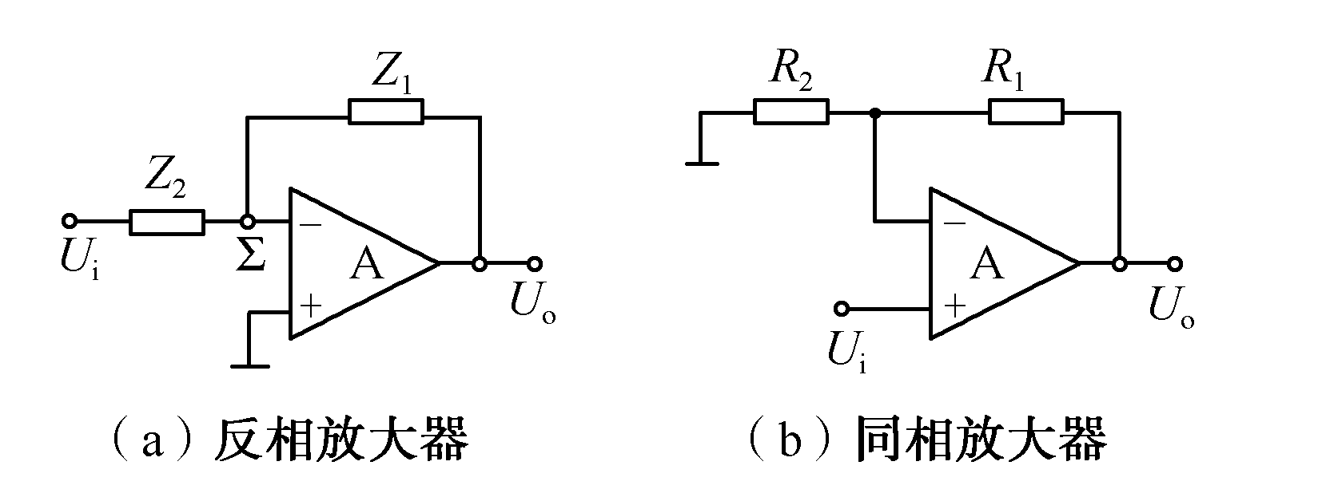
图11.1 运算放大器应用
反相放大器的传递函数为
G(s)= （11.1）
由拉氏变换终值定理，当s→0时，反相放大器的放大倍数为
G= （11.2）
当R₁=R₂时，则为反相跟随器，U_{o}=-U_{i}

2．同相放大器
反相放大器存在的问题是输入阻抗R_{i}较低，R₁=R₂，通常R₂为几千欧。采用如图11.1（b）所示同相放大器电路，可以得到高的输入阻抗。
      - 根据“虚地原理”，同相放大器的放大倍数为
G= （11.3）

11.1.2 测量放大器

1．测量放大器概述
运算放大器对微弱信号的放大，仅适用于信号回路不受干扰的情况，然而传感器的使用环境通常比较恶劣。因此，在传感器的两个输出端上经常产生较大的干扰信号，而且有时它们是完全相同的。这种完全相同的干扰信号称为共模干扰。虽然运放对输入到差动端的共模信号有较强的抑制能力，但对于像同相或者反相输入接法，由于电路结构不对称，表现为不平衡的输入阻抗，因此对共模干扰信号不能起到很好的抑制作用，故不能在精密场合下运用。为此，需要引入另一种形式的放大器，即测量放大器。它广泛应用于传感器的信号放大，特别是对微弱信号及其有较大共模干扰的场合。
测量放大器除了用于对低电平信号进行线性放大外，还担负着阻抗匹配和抗共模干扰的作用。它具有高共模抑制比、高速度、高精度、宽频带、高稳定性、高输入阻抗、低输出阻抗，低噪声等特点。

2．测量放大器的组成
测量放大器的基本电路如图11.2所示。放大器由两级串联而成，前级由两个同相放大器组成，为对称结构，输入信号加在A₁、A₂的同相输入端，从而使前级放大器具有高抑制共模干扰的能力和高输入阻抗。后级是差动放大器，它不仅切断共模干扰的传输，而且将双端输入方式变换成单端输出方式，适应对地负载的需要。
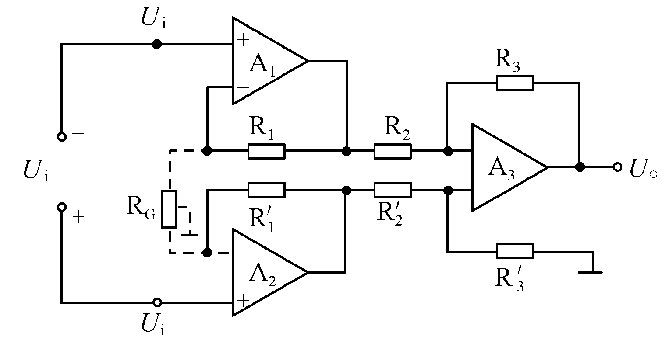
图11.2 测量放大器原理图

      - 测量放大器的放大倍数由下面公式计算：

G= （11.4）
式中的R_{G}是用于调节放大倍数的外接电阻，通常R_{G}采用多圈电位计，并应靠近组件，若距离较远，应将连线绞合在一起。改变R_{G}可使放大倍数在1～1 000范围内调节。
无论选用哪种型号的运算放大器，组成前级差动放大器的A₁、A₂两个芯片必须配对，即两块芯片的温度漂移符号和数值尽量相同或接近，以保证模拟输入为零时，放大器的输出尽量接近于零。此外，还应该满足条件R′₃ R′₂ =R₃R₂。

3．实用测量放大器
目前，国内外已有不少厂家生产测量放大器单芯片集成块。美国AD公司提供的有AD521、AD522、AD612、AD605等。国产芯片有7650ZF605、ZF603、ZF604、ZF606等。如图11.3所示为AD521引脚及连接方法。该测量放大器的放大倍数按下面公式计算：
G= （11.5）
放大倍数的调节范围为0.1～1 000，R_{S}=1 000kΩ±15%。
必须指出，任何测量放大器在工作时都要有输入偏置电流，故要为偏置电流提供回路，为此，输入端“1”或“3”必须与电源地线相连。
国产的7650芯片是高精度、低漂移的动态自动校零的斩波放大器，应用甚广泛。
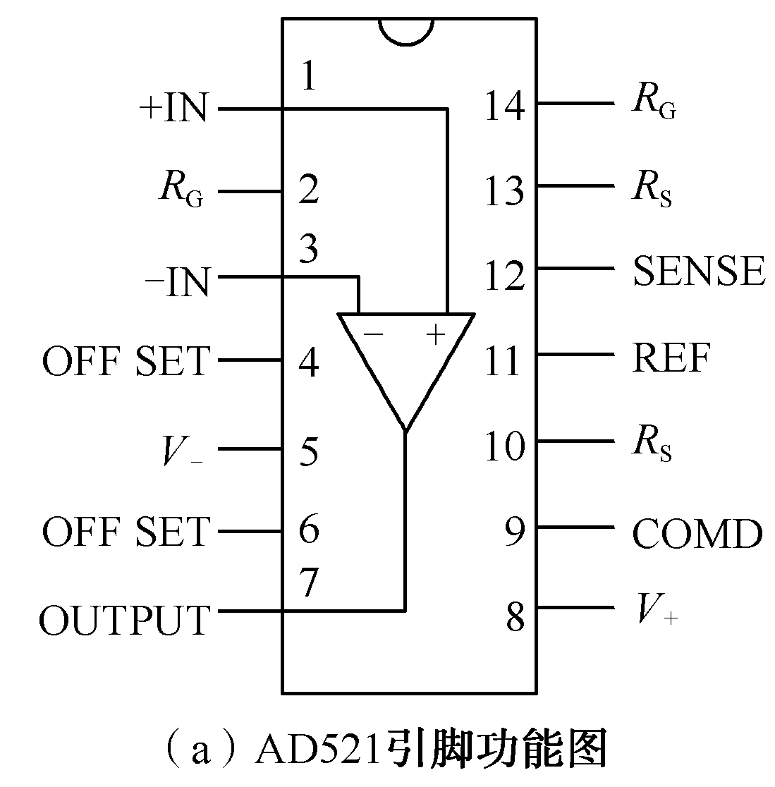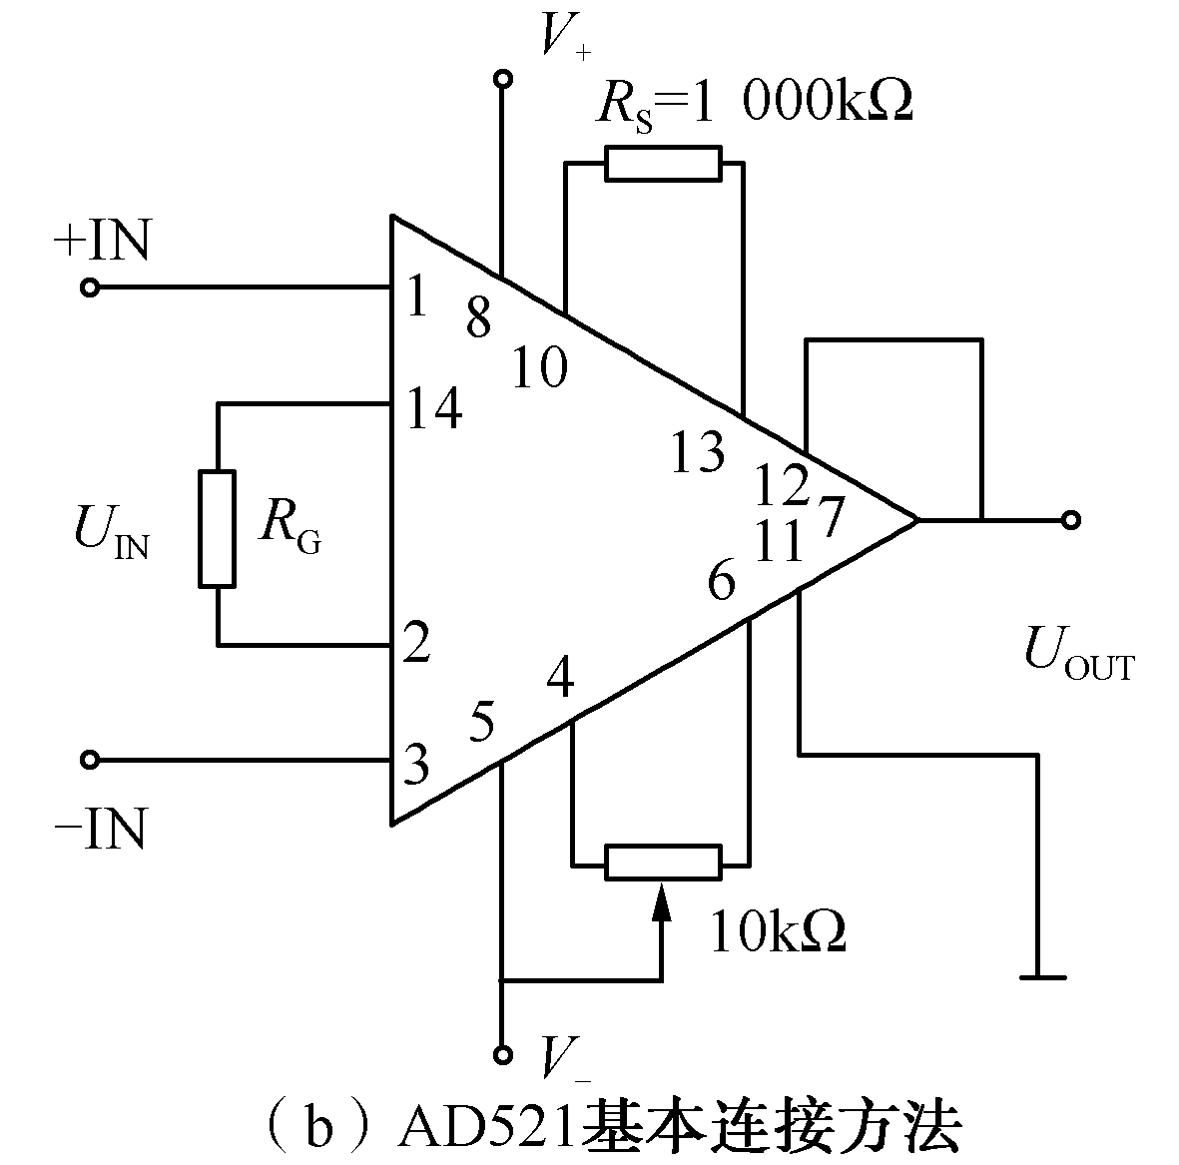
图11.3 AD521引脚及连接方法

11.1.3 隔离放大器
在测量系统中，有时需要将仪表与现场相隔离（即无电路的联系），这时可采用隔离放大器。这种放大器能完成小信号的放大任务。由于在电路的输入端与输出端之间没有直接的联系，因而这种放大器具有很强的抗共模干扰的能力。隔离放大器有变压器耦合型和光电耦合型，用于小信号放大的隔离放大器通常采用变压器耦合型。这种放大器先将现场模拟信号调制成交流信号，再通过变压器将其耦合到解调器，输出的信号再送到后续电路。
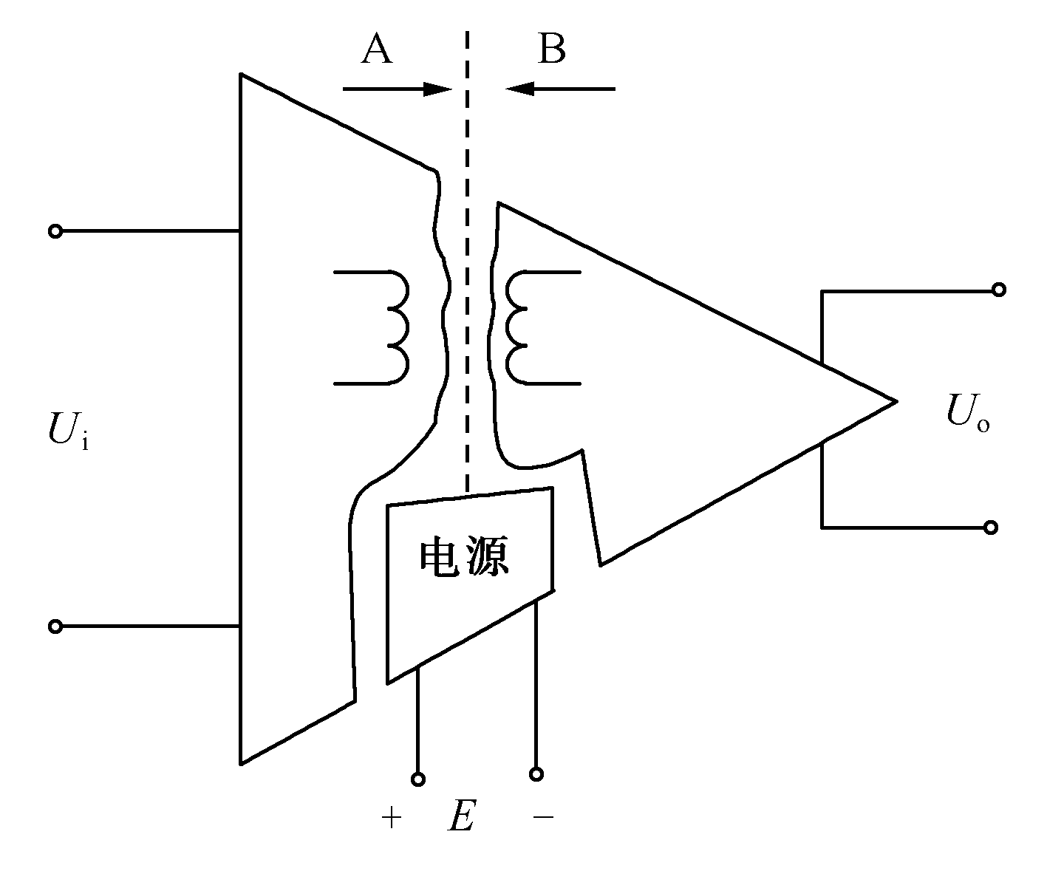
图11.4 隔离放大器示意图

1．隔离放大器的组成
隔离放大器由4个基本部分组成，如图11.4所示。
（1）输入部分A。其中包括输入运算放大器、调制器。
（2）输出部分B。其中包括解调器、输出运算放大器。
（3）信号耦合变压器。
（4）隔离电源。
将这4个基本部分装配在一起，组成模块结构，不但方便了用户使用，而且提高了可靠性。此种隔离了放大器组件的核心技术是超小型变压器及其精密装配技术。
目前，在国内应用较广泛的是美国AD公司的隔离放大器，如Model 277、278，AD293，AD294等。

2．隔离放大器的工作原理
典型的隔离放大器的原理如图11.5所示。图11.5（a）所示为原理方框图，图11.5（b）所示为简化的功能图。对它的结构简要说明如下：外加直流电源V_{S}，经稳压器后为电源振荡器提供电源，可产生100kHz的高频电压，其副方分两路输出。一路到输入部分，其中C绕组作为调制器的交流电源，而b绕组供给1＃隔离电源产生±15V的直流电源，可作为前置放大器A₁及外附加电路的直流电源。另一路到输出部分，e绕组作为解调器的交流电源，而d绕组供给2＃隔离电源产生±15V直流电源，供给输出放大器A₂等。
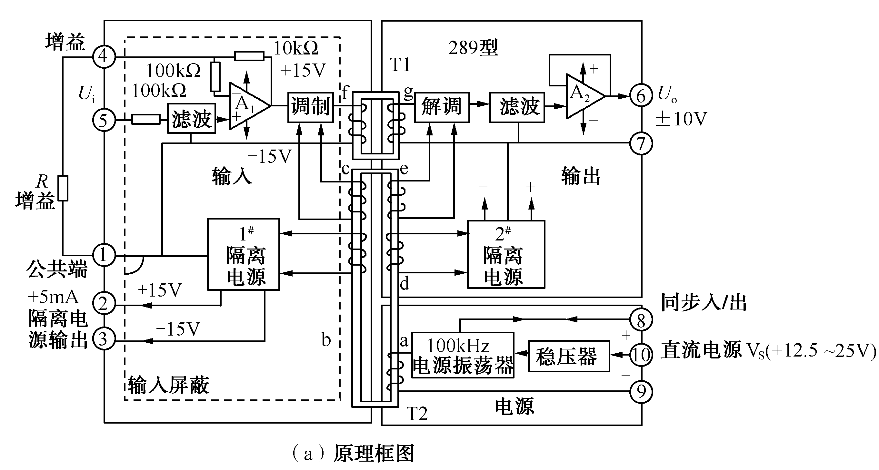
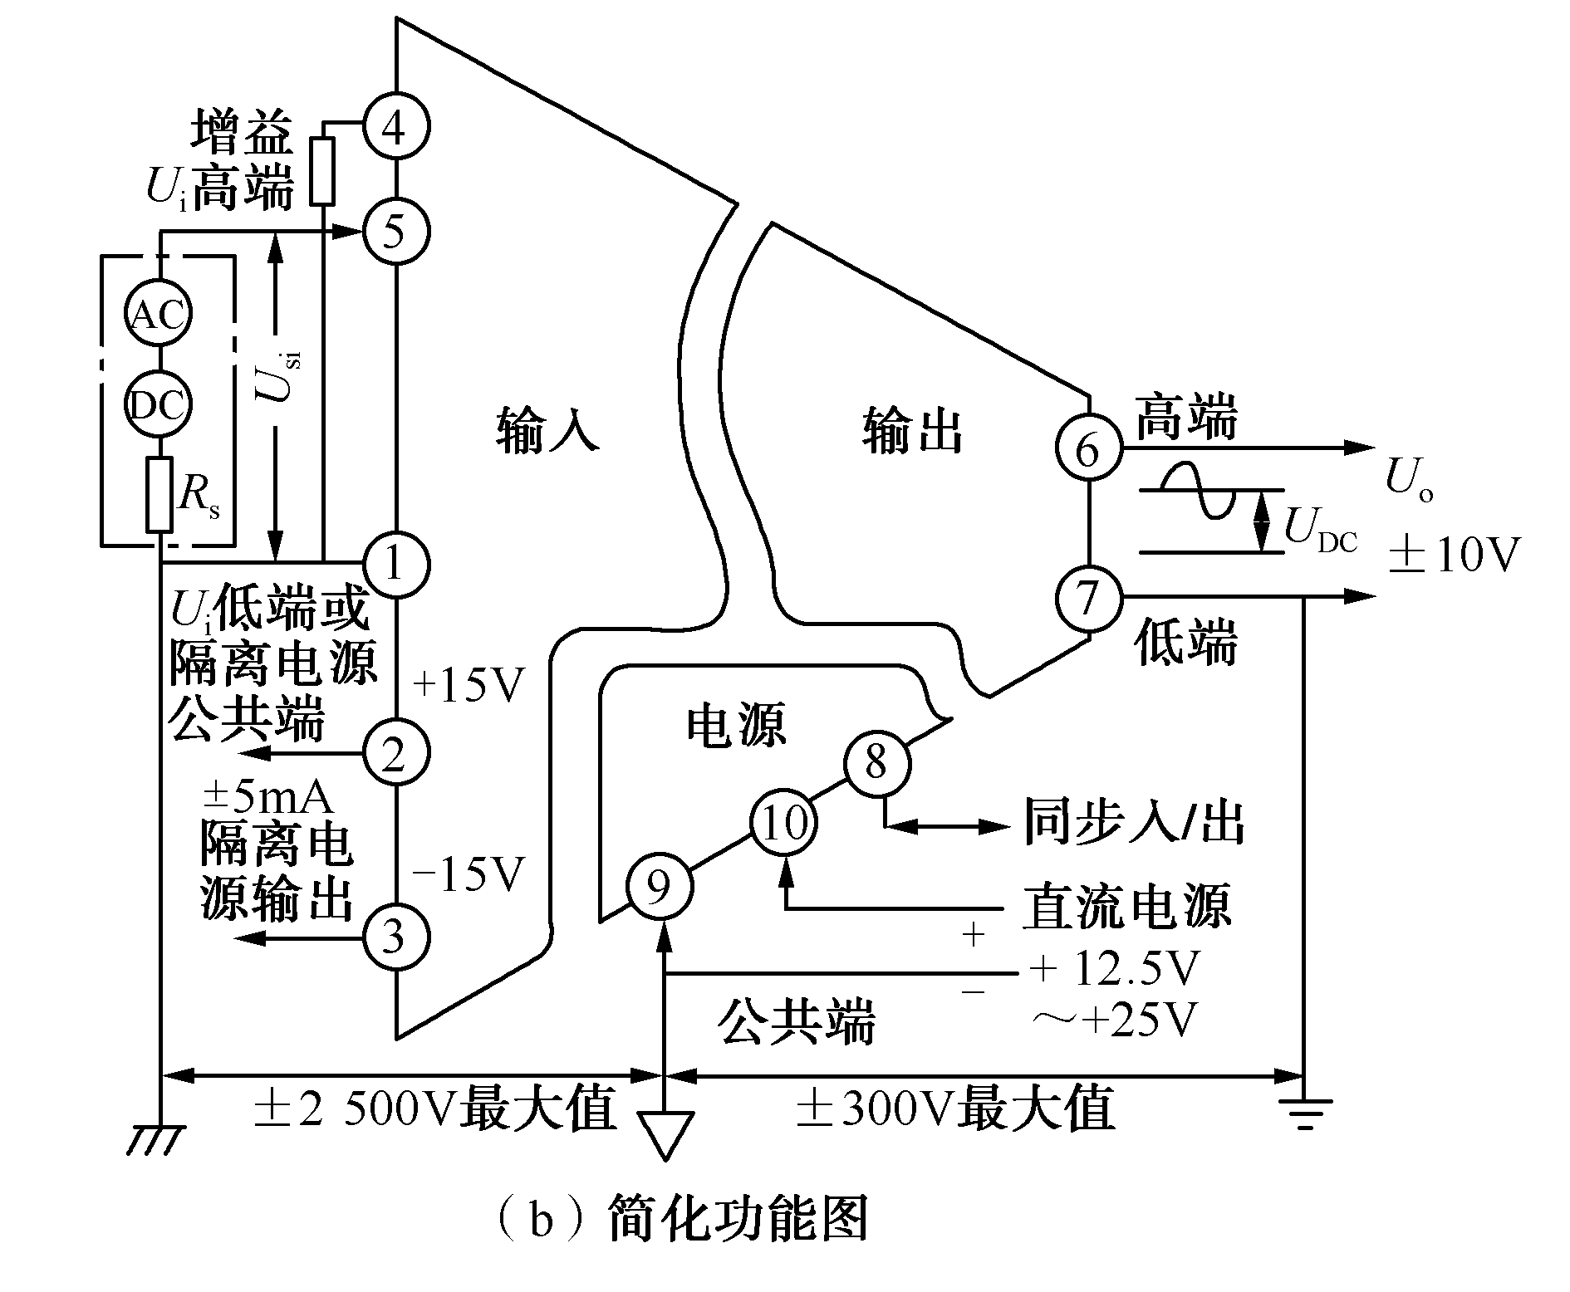
图11.5 典型的隔离放大器
输入部分的作用是将传感器送来的信号进行滤波及放大处理，并调制成交流信号，然后通过隔离变压器耦合到输出部分。而输出部分的作用是把交流信号解调变成直流信号，再经滤波和放大，最后输出0～±10V的直流电压。
由于放大器的两个输入端都是直流的，所以，它能够有效地作为测量放大器，又因采用变压器耦合，所以输入部分与输出部分是隔离的。
隔离放大器总电压增益为
G=G_{IN}·G_{OUT}=1～1 000
式中，G_{IN}为输入部分电压增益；G_{OUT}为输出部分电压增益。

3．一个典型接线图
Model 284J也是一个变压器耦合型的隔离放大器。284J内部包括输入放大器、调制器、变压器、解调器和振荡器等部分，它的接法如图11.6所示。
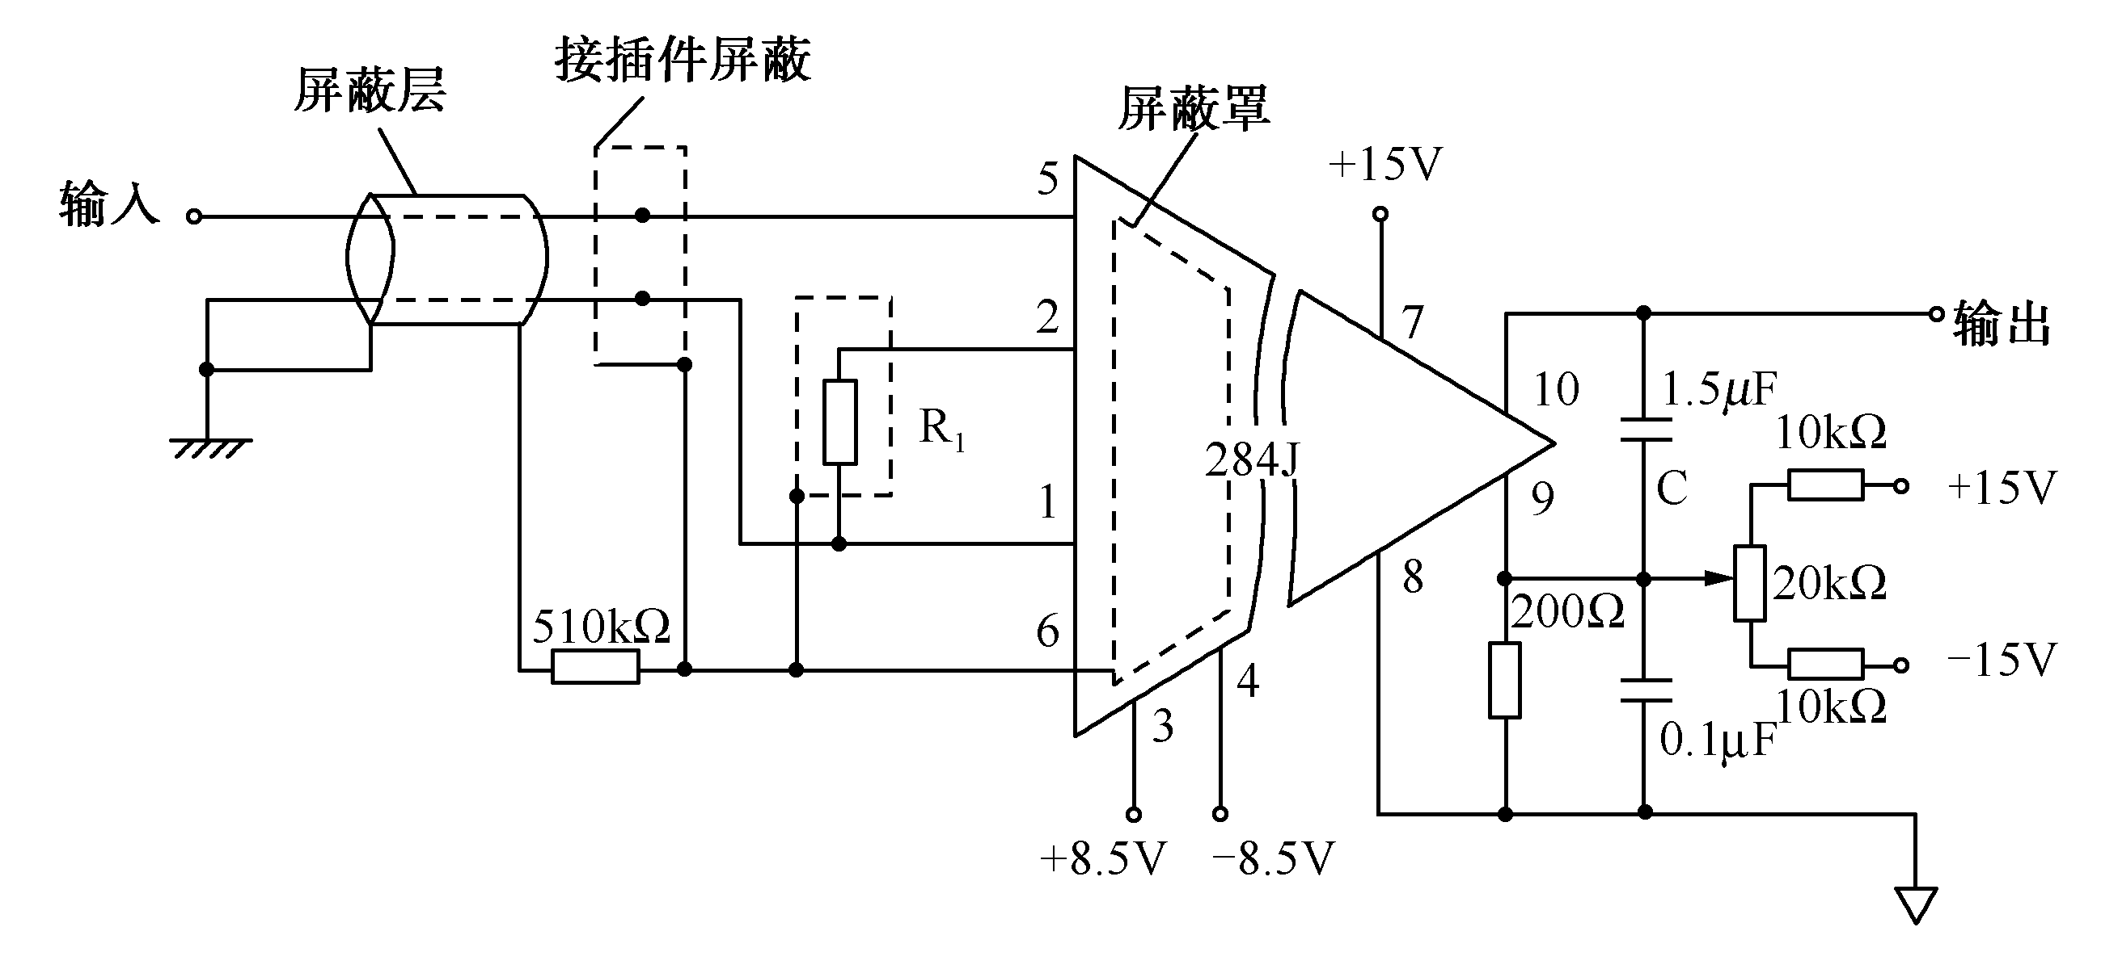
图11.6 Model 284J外部接线
284J的输入放大器被接成同相输入形式，端子1、2之间的电阻R₁与输入电阻串在一起，调整R₁可改变放大器的增益，20kΩ电位器用于调整零点，C为滤波电容。

11.1.4 程控测量放大器PGA
当传感器的输出与自动测试装置和采集系统相连接时，特别是多路传感器的信号，由于使用条件不同，输出的信号电平也有较大的差异，通常从微伏到伏，变化范围很宽。由于A/D转换器的输入电压通常规定为0～10V或者±5V，若将上述传感器的输出电压直接作为A/D转换器的输入电压，就不能充分利用A/D转换器的有效位，如影响测定范围和测量精度。因此，必须根据输入信号电平的大小，改变测量放大器的增益，使各输入通道均用最佳增益进行放大。为满足此需要，在电动单元组合仪表中，常常使用各种类型的变送器。例如，温度变送器、差压变送器、位移变送器等，但是这些变送器造价较贵。在微型机系统中则采用一种新型的可编程增益放大器PGA（Programmable Gain Amplifier），它是通用性很强的放大器，其特点是硬件设备少，放大倍数可根据需要通过编程进行控制，使A/D转换器满量程信号达到均一化。例如，工业生产中使用的各种类型的热电偶，它们的输出信号范围大致在0～60mV之间，而每一个热电偶都有其最佳测温范围，通常可划分为0～±10mV、0～±20mV、0～±50mV、0～±890mV四种量程，便可将整个范围都覆盖起来。针对这4种量程，只需相应地把放大器设置为500、250、125、62.5四种增益，则可把各种热电偶输出信号都放大到0～±5V。
图11.7所示为程控测量放大器的原理结构图。它是在图11.2的基础上，增加了一些模拟开关和驱动电路。增益选择开关S₁—S₁′，S₂—S₂′，S₃—S₃′成对动作，每一时刻仅有一对开关闭合。当改变数字量输入编码，则可改变闭合的开关号。选择不同的反馈电阻，可达到改变放大增益的目的。
下面介绍美国AD公司生产的LH0084程控测量放大器，其结构原理如图11.8所示。在图11.8中，开关网络由译码-驱动器和双4通道模拟开关组成，开关网络的数字输入由D₀和D₁二位状态决定，经译码后可有4种状态输出，分别控制S₁—S₁′、S₂—S₂′、S₃—S₃′、S₄—S₄′四组双向开关，从而获得不同的输入级增益。
为保证线路正常工作，必须满足R₂=R₃，R₄=R₅，R₆=R₇。
此外，该模块也可通过改变输出端的接线方法来改变后一级放大器A₃的增益。当引脚6与10相连作为输出端。引脚13接地，则放大器A₃的增益G₃=1。改变连线方式，即改变A₃的输入电阻和反馈电阻，可分别得到4～10倍的增益；但这种改变方法不能用程序实现。
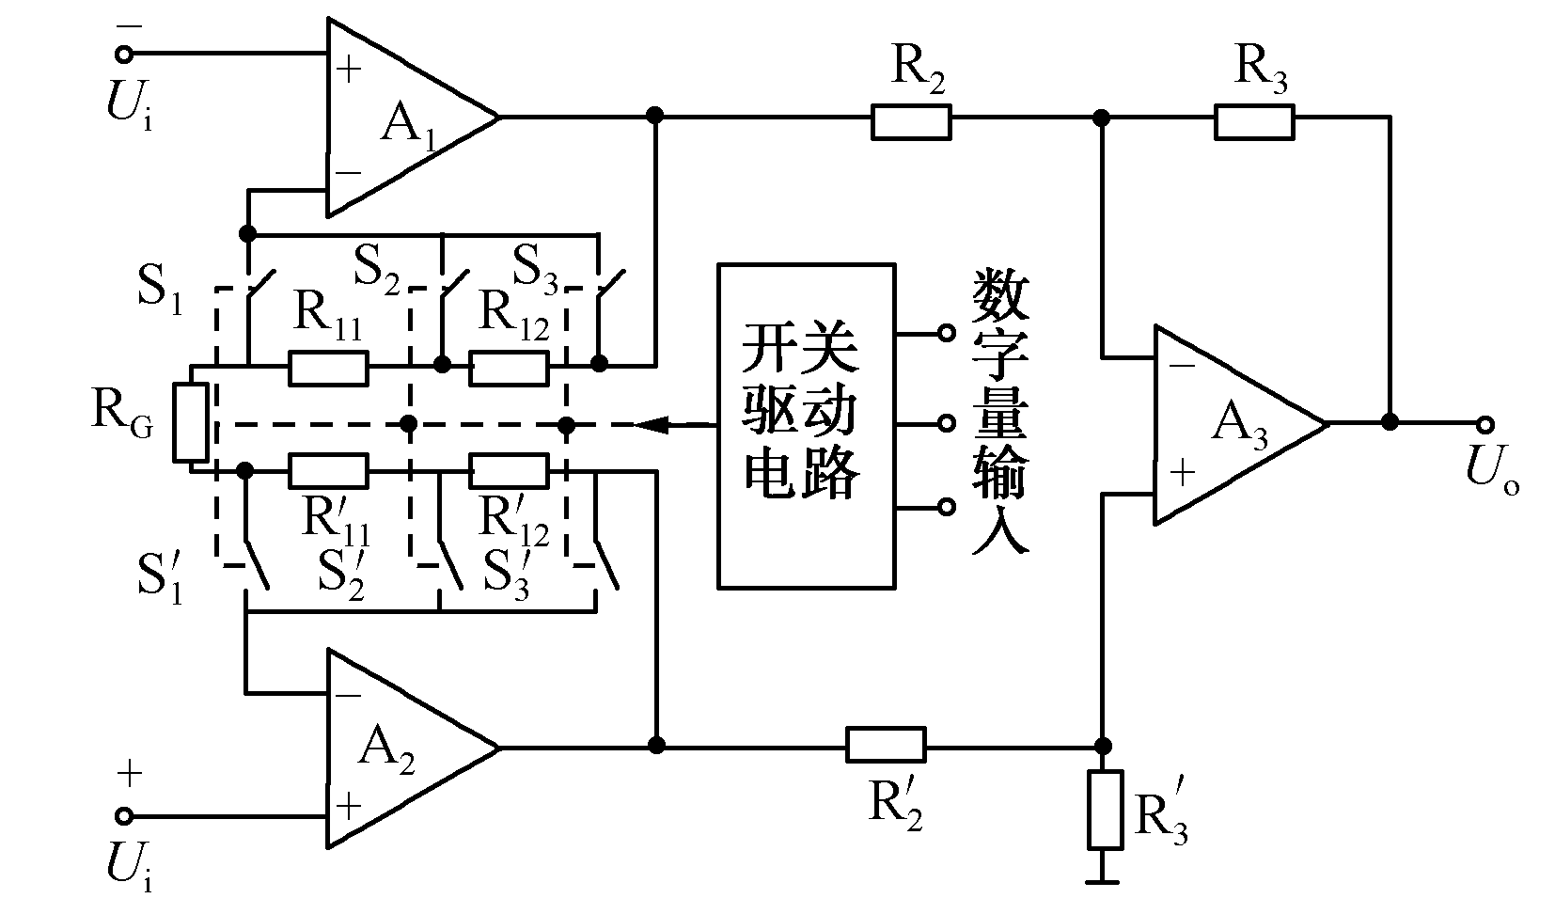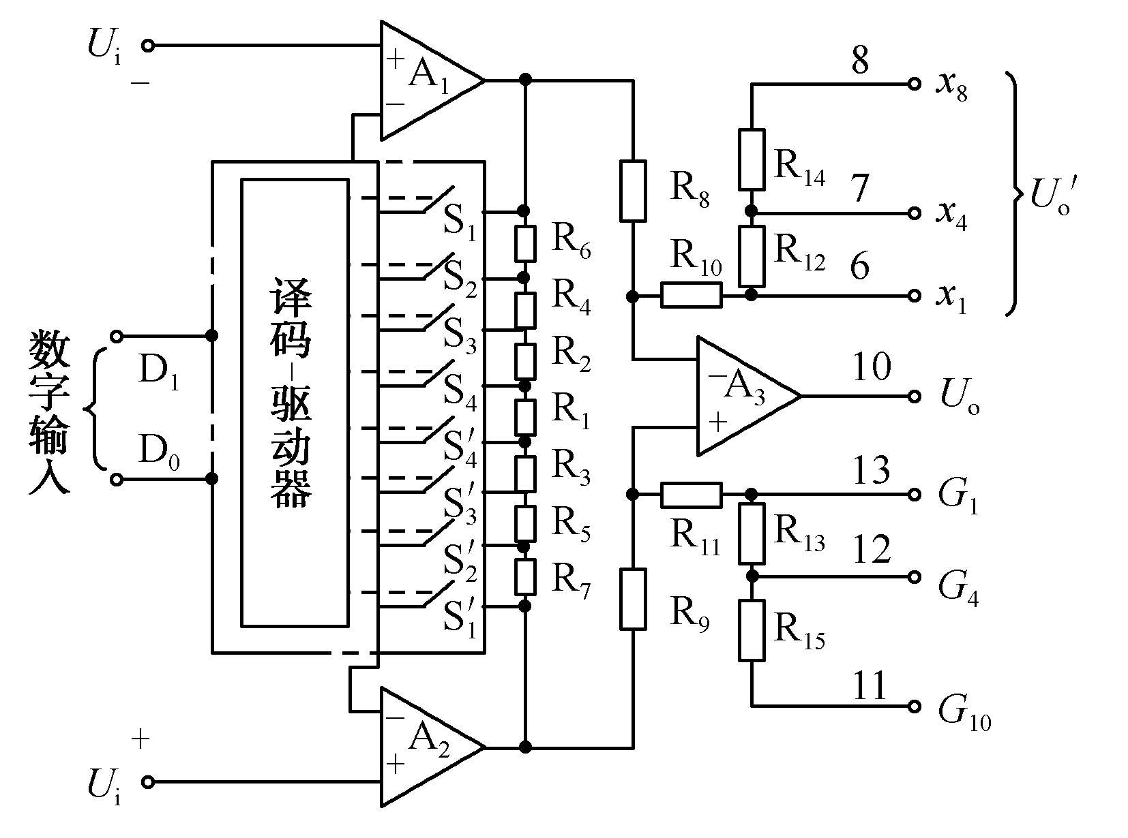
图11.7 程控测量放大器 图11.8 LH0084程控放大器原理图

11.2 信号变换技术
在自动化仪表系统及自动检测系统中，传感器与仪表、仪表与仪表之间的信号传输采用统一的标准信号，这样，不仅便于微机进行巡回检测，而且便于使指示、记录仪表单一化。此外，若通过各种转换器，如气-电转换器，电-气转换器等，还可将电动仪表和气动仪表联系起来，混合使用，从而扩大仪表的使用范围。
目前，作为统一的标准信号是直流电压0～5V，直流电流0～10mA或4～20mA。采用直流电流信号传输时，由于它的“恒流性能”，传输导线长度在一定范围内变化时，仍能保证精度，因而直流标准信号便于远距离传输。
通常，传感器的输出信号多数为电压信号，为了将电压信号转换为电流信号，需采用信号变送器（V/I）。此外，传感器的原始信号一般不能进行远距离传输，故常把传感器与信号变送器装在一起，形成一体（如Ⅲ型仪表）。

11.2.1 0～10mA的电压/电流变换（V/I变换）
V/I变换器的作用是将电压信号变换为标准的电流信号，它不仅要求具有恒流性能，而且要求输出电流随负载电阻变化所引起的变化量不能超过允许值。V/I变换电路如图11.9所示。
运算放大器A接成同相放大器，此变换电路属于电流串联负反馈电路，具有较好的恒流性能。R₃为电流反馈电阻；R为负载电阻，它小于R₃。三极管T₁和T₂组成电流输出级，用于扩展电流。
若运算放大器的开环增益和输入阻抗足够大，则可认为运算放大器两输入端2、3的电位近似相等，且运算放大器的输入基极的电流近似为零。根据电流串联负反馈关系，有
U_{i}≈U_{F}=I_{o}R₃
可见，输出电流I_{o}仅与输入电压U_{i}和反馈电阻R₃有关，与负载电阻R无关，说明它具有较好的恒流性能。选择合适的反馈电阻R₃之值，便能得到所需的变换关系。

11.2.2 4～20mA的电压/电流变换（V/I变换）
传感器与微型机之间要进行远距离信号传输，更可靠的方法是使用具有恒流输出的V/I变换器，产生4～20mA的统一标准信号，即规定传感器从零到满量程的统一输出信号为4～20mA的恒定直流电流，这种统一标准信号广泛应用于高可靠性的过程仪表中。在过程仪表中使用的压力、流量、温度、液位等传感器的输出，几乎全部都采用了直流4～20mA的统一标准信号。
实现该特性的典型电路如图11.10所示。
4～20mA的V/I变换电路由运算放大器A和三极管T₁、T₂组成。运算放大器除了具有放大作用外，还兼有比较的作用。T₁为倒相放大级，T₂为电流输出级。U_{b}为偏置电压，加在A的同相端，用于进行零点迁移。输出电流I_{o}流经R₃得到反馈电压U_{F}，此电压经R₅、R₄加到A的两个输入端，形成A的差动输入信号。由于具有深度电流串联负反馈，因此具有较好的恒流性能。
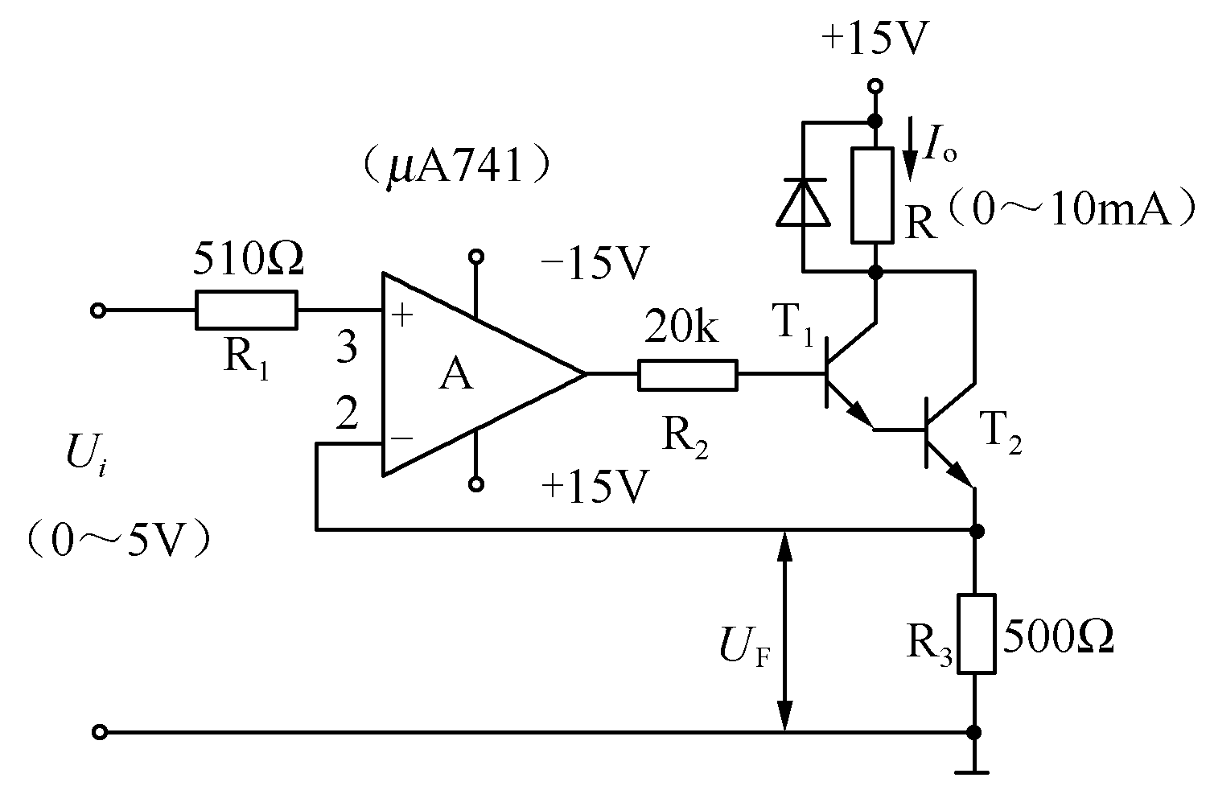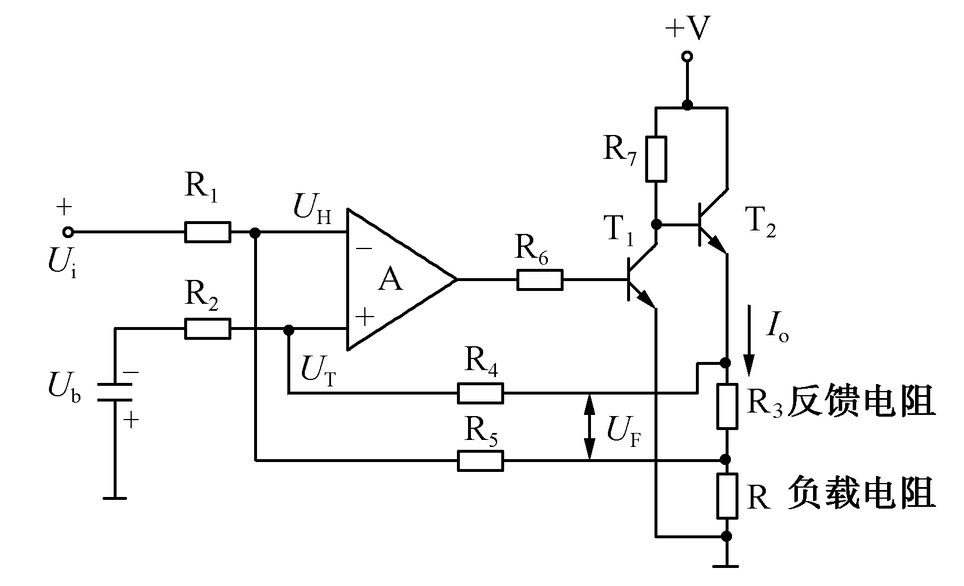
图11.9 0～10mA的V/I变换电路 图11.10 4～20mA的V/I变换电路

11.3 过程输入通道

11.3.1 模拟量输入通道
模拟量输入通道（简称模入通道）一般由滤波电路、多路模拟开关、放大器、采样保持器（S/H）和A/D转换器组成，其中A/D转换器是完成模/数转换的主要器件。
模入通道有单通道和多通道之分。多通道的结构通常又可分为以下两种：
（1）每个通道有独自的放大器、S/H采样保持器和A/D转换器，其结构如图11.11所示。这种形式通常用于高速数据采集系统，它允许各通道同时进行转换。
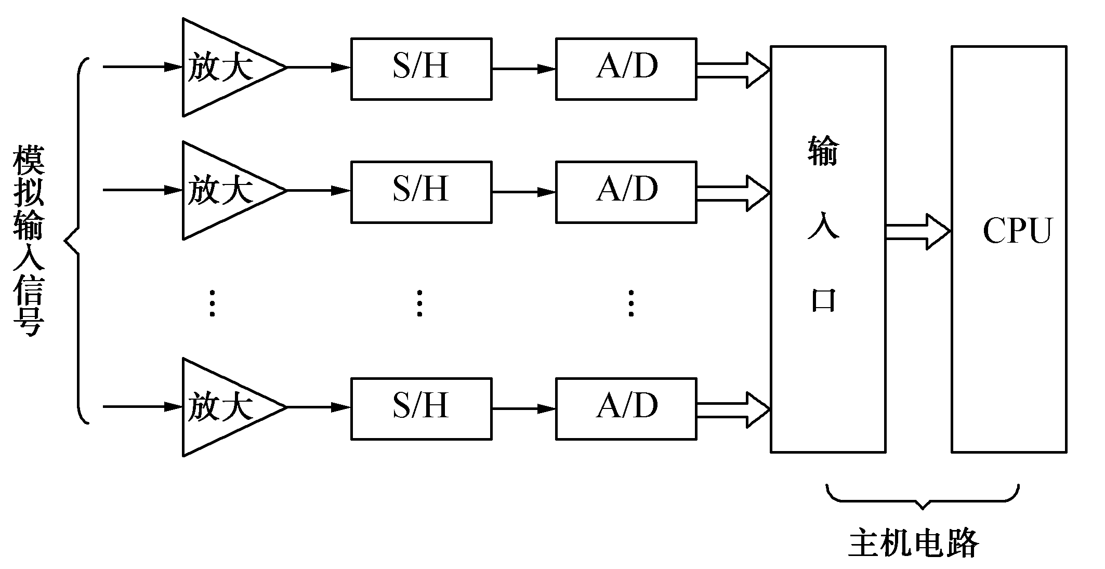
图11.11 每通道有独自A/D转换器等器件的结构
（2）多路通道共享放大器、S/H采样保持器和A/D转换器，其结构如图11.12所示。这种形式通常用于对速度要求不高的数据采集系统中。由多路模拟开关轮流采集各通道模拟信号，经放大、保持和A/D转换，送入主机电路。
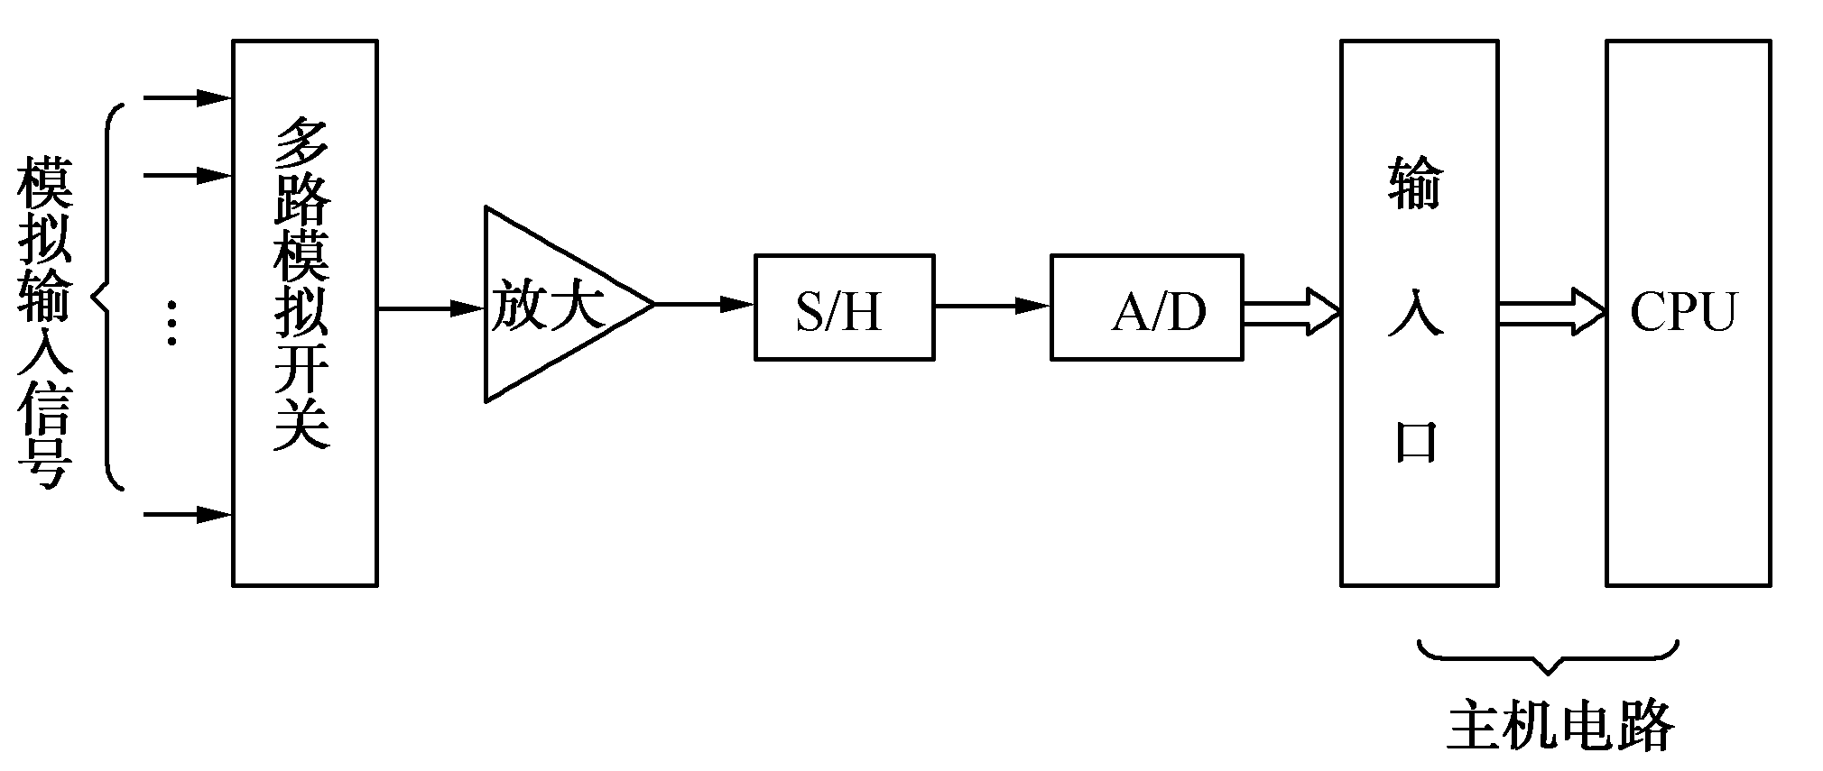
图11.12 多通道共享A/D转换器等器件的结构

11.3.2 A/D转换器及其与单片机的接口

1．A/D转换器的一般描述
（1）主要性能指标。
① 分辨率。它是指使A/D转换器的输出数码变动一个LSB（二进制数码的最低有效位）时输入模拟信号的最小变化量。在一个n位的A/D转换器中，分辨率等于最大允许的模拟输入量（满度值）除以2^{n}。可见，A/D分辨率与输出数字的位数有直接关系。因此，通常可用转换器输出数字位数来表示其分辨率。
② 转换时间（或转换速率）。A/D转换器从启动转换到转换结束（即完成一次模/数转换）所需的时间称为转换时间。这个指标也可表述为转换率，即A/D转换器在每秒钟内所能完成的转换次数。
③ 转换误差（或精度）。它是指A/D转换结果的实际值与真实值之间的偏差，用最低有效位数LSB或满度值的百分数来表示。转换误差包括量化误差（因量化单位有限所造成的误差）、偏移误差（零输入信号时输出信号的数值）、量程误差（转换器在满度值时的误差）、非线性误差（转换特性偏离直线的程度）等。
在选择A/D转换器时，分辨率和转换时间是首先要考虑的指标，因为这两个指标直接影响测量、控制的精度和响应速度。选用高分辨率和转换时间短的A/D转换器，可提高仪表的精度和响应速度，在确定分辨率指标时，应留有一定的余量，因为多路开关、放大器、采样保持器和转换器本身都会引入一定的误差。
（2）类型和品种。A/D转换器大致上可分为比较型和积分型两种类型，每种类型又分为许多品种。比较型中常采用逐次比较（逼近）式A/D转换器；积分型中使用较多的是双积分式（即电压-时间转换式）和电压-频率转换式A/D转换器。
这两类A/D转换器的精度和分辨率均较高。转换误差一般在0.1%以下，输出位数可达12位以上。比较型的转换速度要比积分型的转换速度快得多，但后者的抗干扰能力则比前者的强，且价格也比较低。
从实际应用出发，应采用合适类型的A/D转换器。例如，某测温系统的输入范围为0～500℃，要求测温的分辨率为2.5℃，转换时间在1ms以内，可选用分辨率为8位的逐次比较型A/D转换器（如ADC0804、ADC0809等）；如果要求测温的分辨率为0.5℃（即满量程的1/1000），转换时间为0.5s，则可选用双积分型A/D转换器14433。
（3）输入/输出方式和控制信号。A/D转换器的输入/输出方式和控制信号是使用者必须注意的问题。不同的芯片，其输入端的连接方式也不同，有单端输入的，也有差动输入的。差动输入方式有利于克服共模干扰。输入信号的极性也有两种，即单极性和双极性。有些芯片既可单极性输入，又可双极性输入，这由极性控制端的接法来决定。
A/D转换器的输出方式有两种：
① 数据输出寄存器具备可控的三态门。此时芯片输出线允许与CPU的数据总线直接相连，并在转换结束后利用读信号控制三态门，将数据传输至总线上。
② 不具备可控的三态门，或者根本没有门控电路，数据输出寄存器直接与芯片引脚相连，此时，芯片输出线必须通过输入缓冲器（如74LS244）连至CPU的数据总线。
A/D转换器的启动转换信号有电位和脉冲两种形式。使用时应特别注意：对要求用电位启动的芯片，如果在转换过程中将启动信号撤去，一般芯片将停止转换而得到错误的结果。
A/D转换器转换结束后，将发出结束信号，以示主机可从转换器读取数据。结束信号用于向CPU申请中断后，在中断服务子程序中读取数据。也可用延时等待和查询A/D转换是否结束的方法来读取数据。下面就逐次比较型A/D转换器做些介绍。

2．几种A/D转换器及接口电路
（1）ADC0808、ADC0809。ADC0808/0809是8位A/D转换器，转换时间为100μs，ADC0808的转换误差为±0.5 LSB，ADC0809为±1LSB。芯片由8路模拟开关、地址锁存器和译码电路、A/D转换电路及三态输出锁存缓冲器组成。转换器由单+5V电源供电，模拟量输入电压范围为0～5V，无须零点和满刻度调整。
ADC0809芯片引脚如图11.13所示。IN₀～IN₇是模拟量输入引脚，A、B、C为通道选通信号引脚，用于选择某一路模拟量进行A/D转换。D₀～D₇是数字量输出引脚。START和ALE分别为启动转换信号和地址锁存信号（该转换器由脉冲启动）引脚。EOC是转换结束信号引脚，可用于向主机申请中断。OEC为读控制信号引脚。CPU用写信号启动转换器，用读信号取出转换结果。基准电源（V_{REF}）可与供电电源合用，但在精度要求较高的情况下，要用独立高精度的基准电源。时钟（CLK）频率为500kHz。
ADC0809与单片机8031的接口如图11.14所示。A/D转换器的时钟信号（CLK）由8031的ALE输出脉冲（其频率为8031时钟频率的1/6），经二分频后得到。8031P0口输出低3位地址信号经74LS373送至ADC0809引脚A、B、C。和P2.7经或非门启动A/D转换器，和P2.7经或非门输出读取数据的信号。A/D转换结束信号EOC经反相后连至8031的引脚。
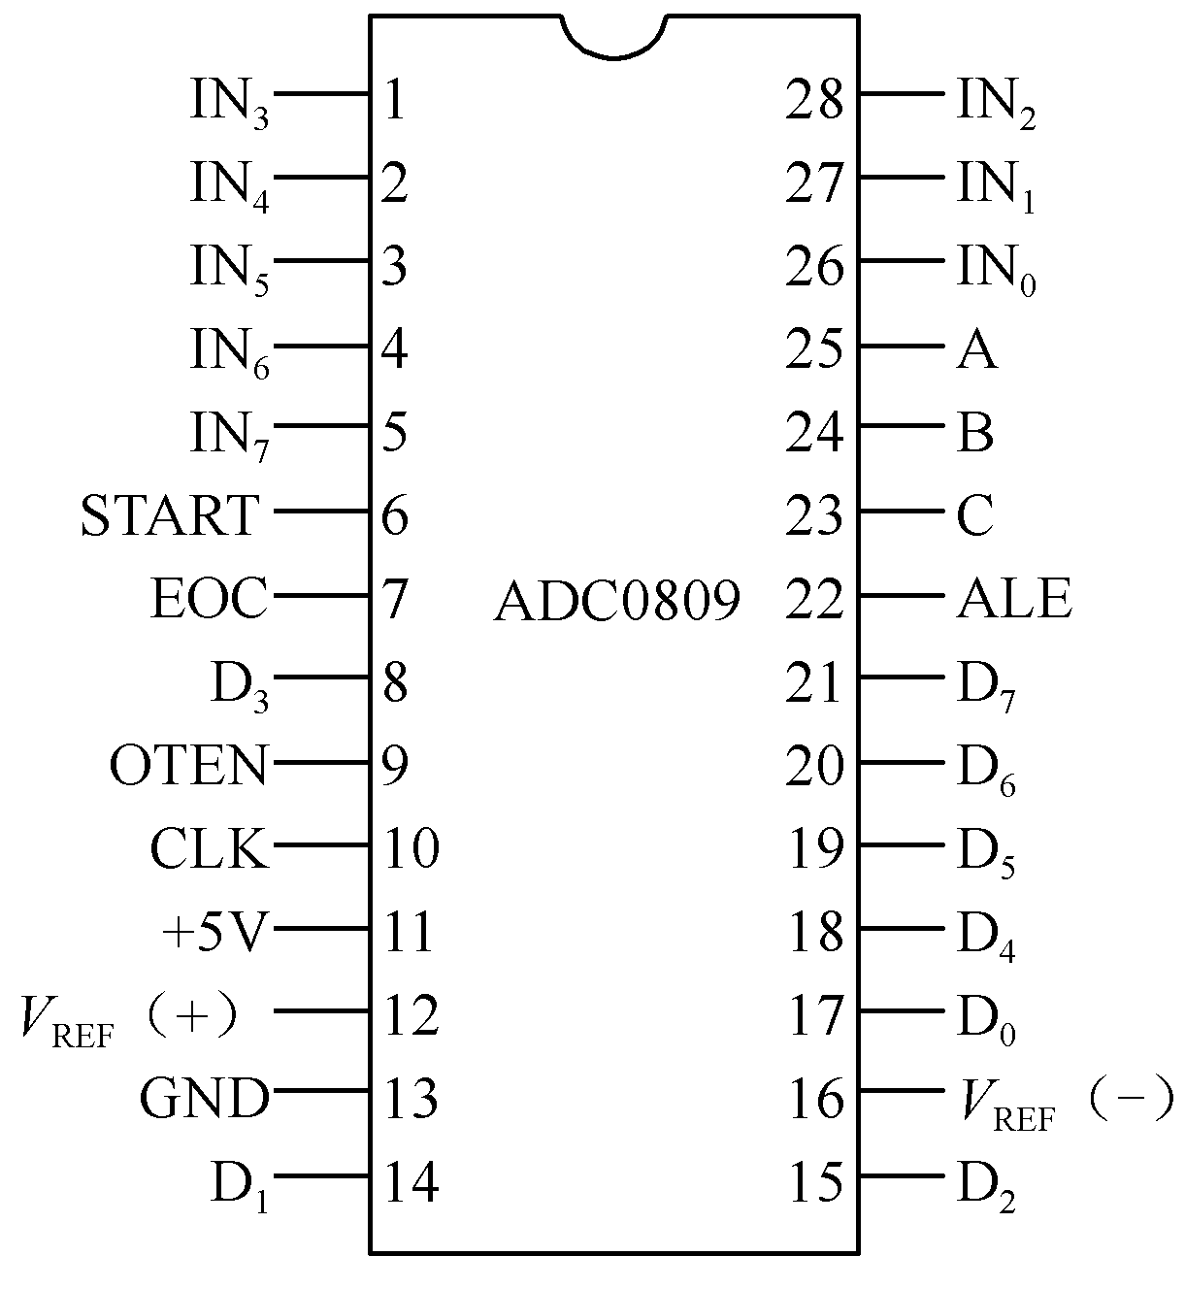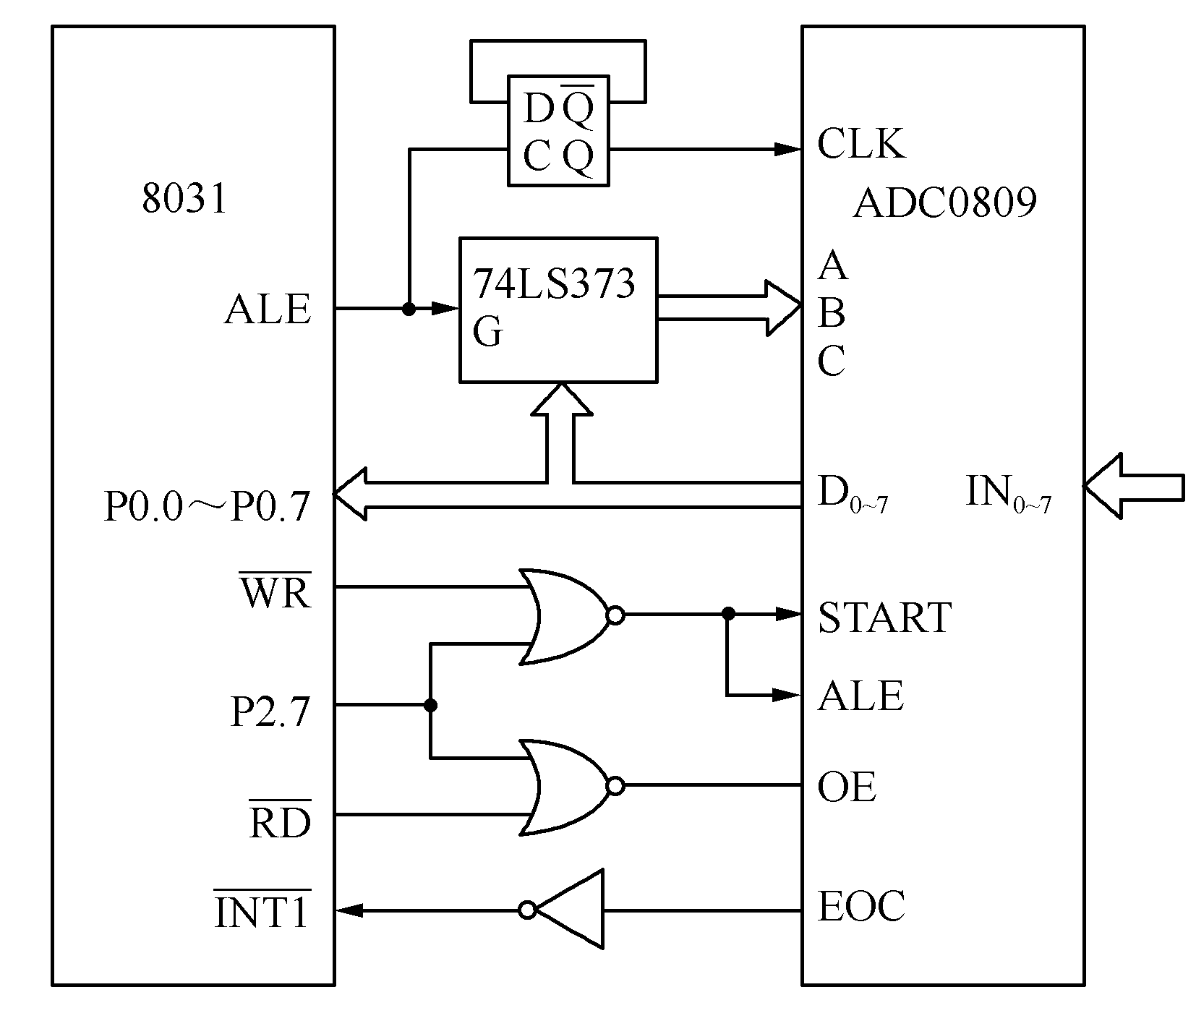
图11.13 ADC0809引脚图 图11.14 ADC0808/0809与8031的接口
8031的8路连续采样程序如下（略去伪指令ORG等，以下程序同）：
MOV DPTR， #7FF8H ；设置外设（A/D）口地址和通道号
MOV R0， #40H ；设置数据指针
MOV IE， #84H ；允许外部中断1中断
SETB IT1 ；置边沿触发方式
MOVX @DPTR， A ；启动转换
LOOP： CJNE R0， #48H， LOOP ；判8个通道是否完毕
RET ；返回主程序
AINT： MOVX A， @DPTR ；输入数据
MOV @R0， A
INC DPTR ；修改指针
INC R0
MOVX @DPTR， A ；启动转换
RETI ；中断返回
（2）AD574。AD574是12位的A/D转换器，转换时间为25μs，转换误差为±1LSB。供电电源有+5V、±12V（或±15V）。片内提供基准电压源，并具有输出三态缓冲器。它可与8位或16位字长的微处理器直接相连。输出数据可12位一起读出，也可分成两次读出。输入模拟信号可以是单极性0～10V或0～20V信号，也可以是双极性±5V或±10V信号。
AD574引脚如图11.15所示。图中R/是读/启动转换信号，A₀和12/用于控制转换数据长度（12位或8位）及数据输出格式。它们的功能如表11.2所示。
由表11.1可知，在CE=1且=0（大于300ns的脉冲宽度）时，才能启动转换或读出数据，因此，启动A/D或读数可用CE或信号来触发。在启动信号有效前，R/必须为低电平，否则将产生读数据的操作。启动转换后，STS引脚输出变为高电平，表示转换正在进行，转换结束后，STS引脚输出为低电平。
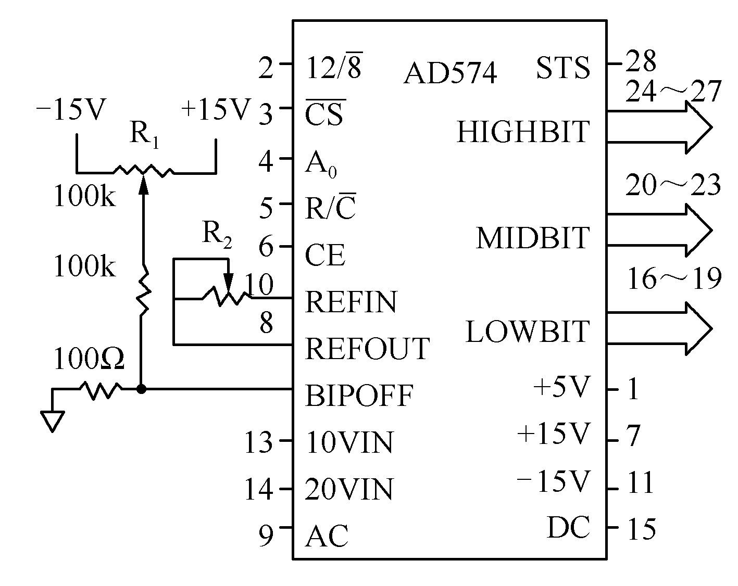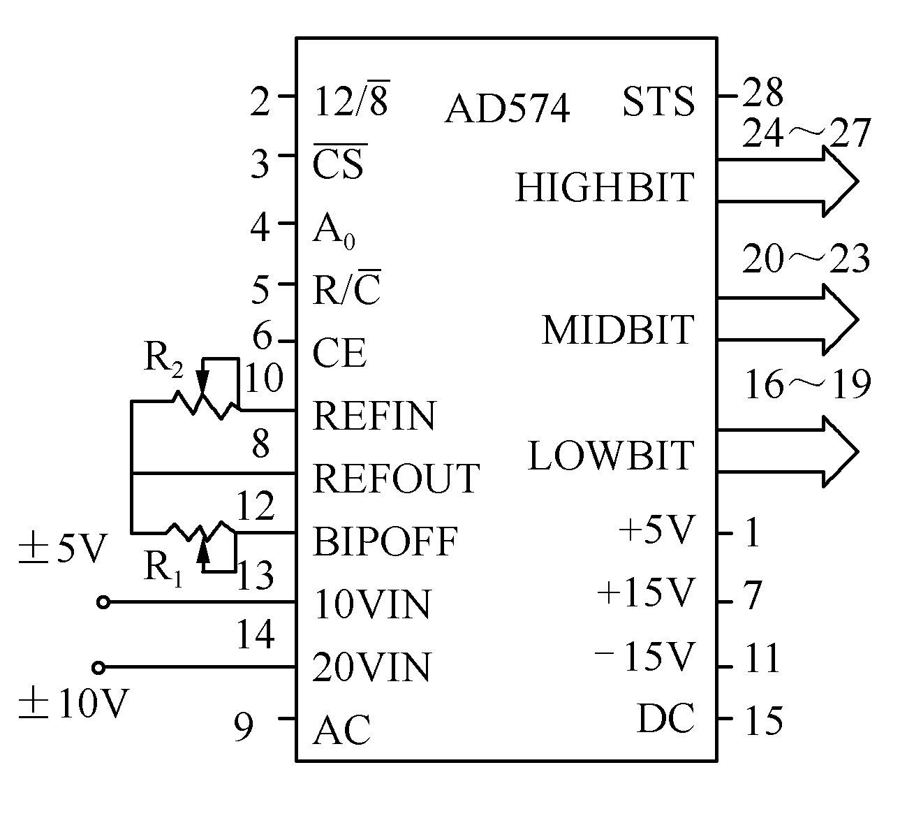
（a）单极性输入 （b）双极性输入
图11.15 AD574单极性和双极性输入
表11.1 AD574的转换方式和数据输出格式
CE |  | R/ | 12/ | A₀ | 功 能
1 | 0 | 0 | — | 0 | 12位转换
1 | 0 | 0 | — | 1 | 8位转换
1 | 0 | 1 | 接+5V | — | 输出数据格式为并行12位
1 | 0 | 1 | 接地 | 0 | 输出数据是8位最高有效位（由20～27脚输出）
1 | 0 | 1 | 接地 | 1 | 输出数据是4位最低有效位（由16～19脚输出）  加4位“0”（由20～23脚输出）

AD574单极性模拟输入和双极性模拟输入的连线如图11.15（a）和（b）所示。13脚的输入电压范围分别0～+10V或-5V～+5V（双极性输入时），1LSB对应模拟电压为2.44mV。14脚的输入电压范围为0～+20V（单极性输入时）或-10V～+10V（双极性输入时），1LSB对应4.88mV。如果要求2.5mV/位（对于0～+10V或-5V～+5V范围）或者是5mV/位（对于0～+20V或-10V～+10V范围），则在模拟电压输入回路中应分别串联200Ω或500Ω的电阻。
AD574与8031的接口如图11.16所示。单片机的读/写信号用于控制AD574的CE和R/端，而P2.7和P2.0则分别连至AD574的和A₀端。
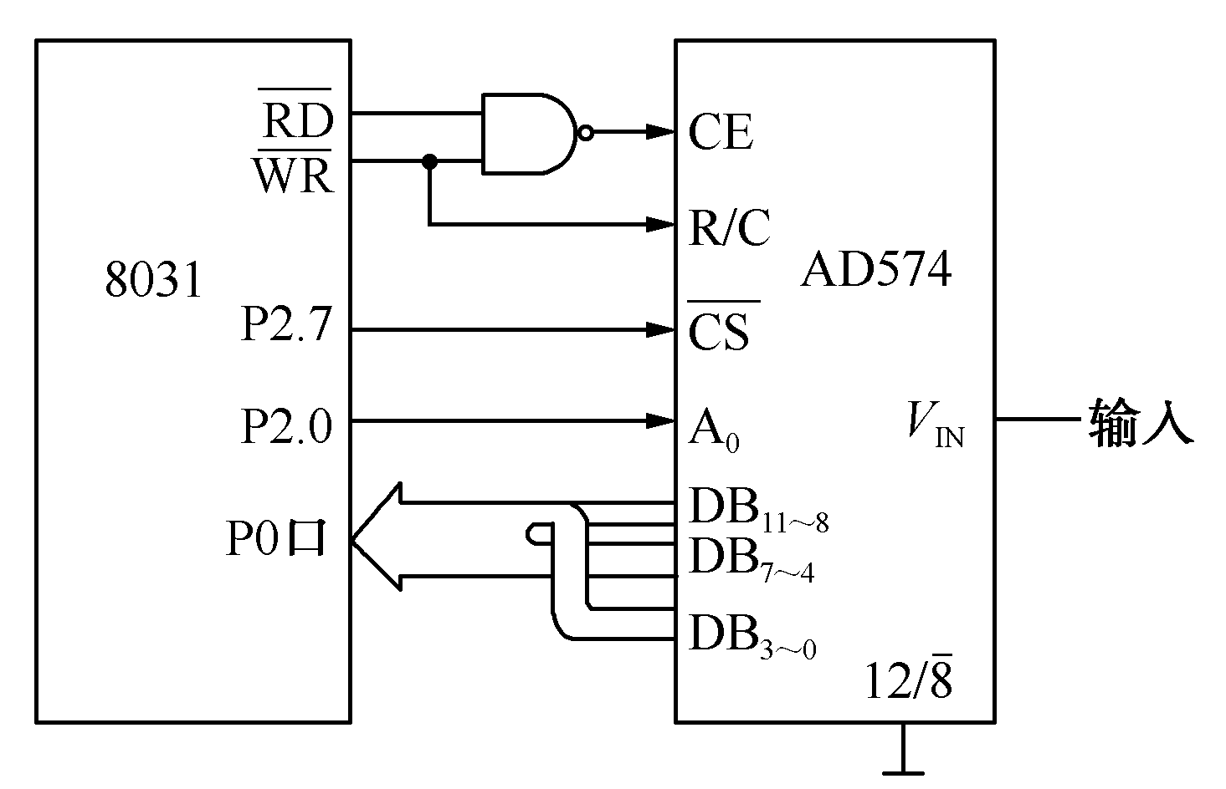
图11.16 AD574与8031的接口
8031的调试程序如下：
MOV DPTR， #7EFFH
MOVX @DPTR， A ；启动A/D
MOV R7， #20H
LOOP： DJNZ R7， LOOP ；延时
MOVX A， @DPTR
MOV R0， A ；读高位数据，存入R0中
INC DPH
MOVX A， @DPTR
MOV R1， A ；读低位数据，存入R1中
RET

11.4 信号的非线性补偿技术
在工业检测技术中，存在许多非线性环节，特别是传感器的输出量与被测物理量之间的关系绝大部分是非线性的，引起非线性的原因归纳起来不外乎两个：一是许多传感器的转换原理并非线性。例如：热电偶的电动势与温度关系是非线性的；用孔板测量时，孔板输出的差压信号与流量输入信号之间也是非线性关系。二是采用的测量电路是非线性的。例如，测量热电阻用桥路，而电阻的变化引起电桥失去平衡，此时输出电压与电阻之间的关系为非线性。一般总希望输出与输入之间具有线性关系，这样可以保证在整个测量范围内灵敏度均匀，以利于读数和分析，也便于处理测量结果或进行自动控制。解决这一矛盾即是对非线性特性进行线性化处理，一般有三种办法：其一是缩小测量范围区间，在该区间内将非线性曲线近似看作线性；其二是采用非线性刻度（如万用表Ω挡，光电比色计中光密度OD）；其三是加线性校正环节。在当前对测量精度、范围等各项技术指标要求不断提高的情况下，对非线性进行校正就显得尤为重要。

11.4.1 线性化处理方法
非电量测量系统中，由于传感器变换原理和测量电路都存在非线性，因此，要在非电量电测系统中实现线性化，就需对测量系统各个方面实行非线性补偿，即采用非线性校正装置，这种非线性校正装置可以设置在模拟量测量电路部分，也可以设置在A/D转换器中或A/D转换后的数字量测量电路部分。下面就模拟量非线性校正做些说明。
模拟量非线性校正有两种方法：一种是折线逼近法，另一种是线性提升法。

1．折线逼近法
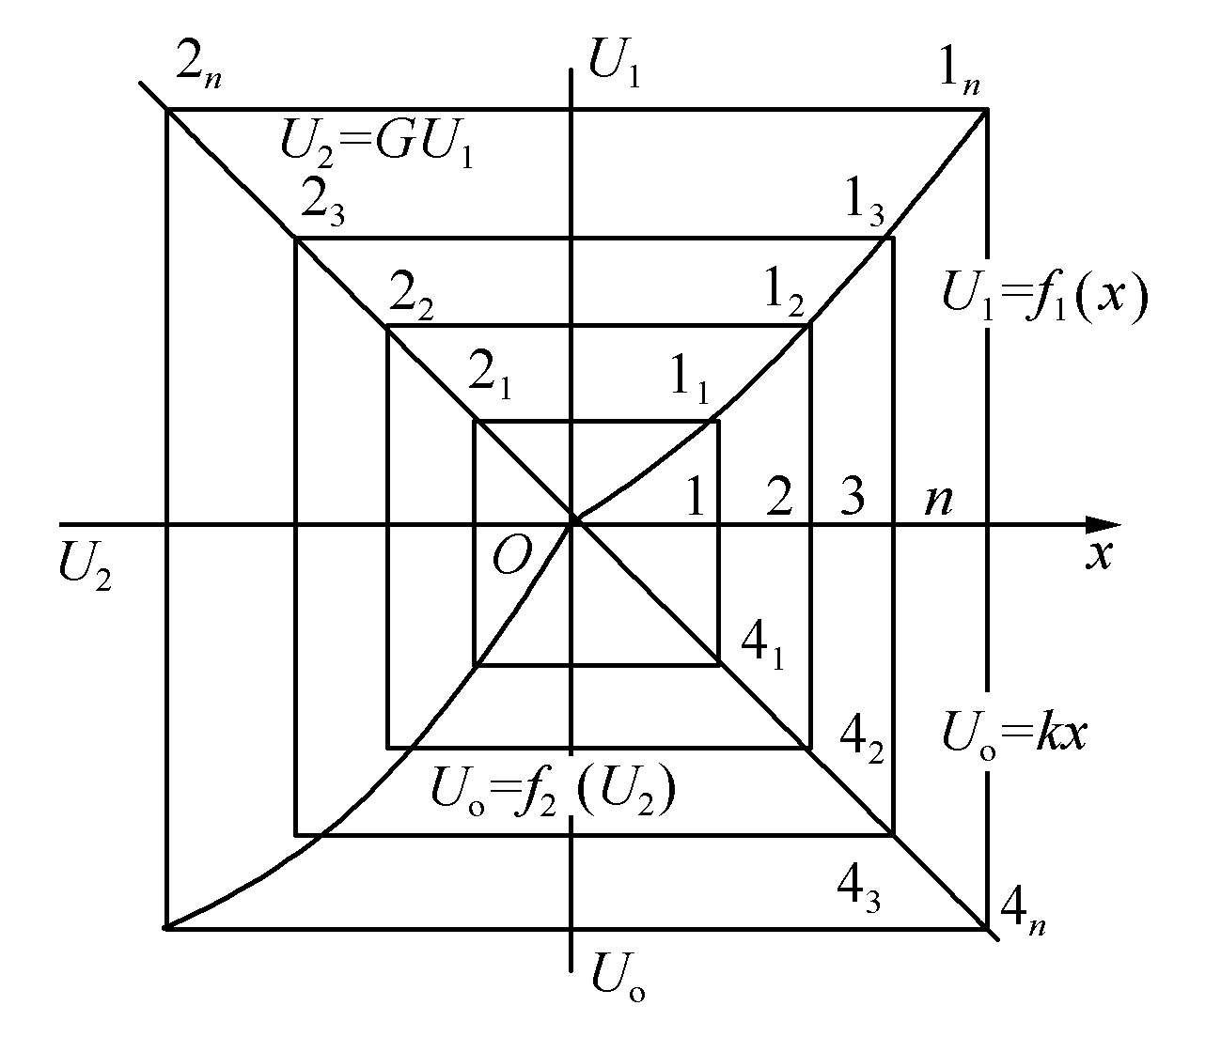
图11.17 图解法求非线性补偿环节特性
该方法又分为校正特性曲线逼近法、特性曲线逼近法。
（1）校正特性曲线逼近法。它是根据传感器的非线性特性，做出校正特性曲线，再将校正特性曲线折线化逼近。图解法求非线性补偿环节特性曲线如图11.17所示。图解法的步骤如下：
① 将传感器的输入与输出的特性曲线U₁=f₁(x)画在直角坐标的第一象限，横坐标表示被测量x，纵坐标表示传感器的输出U₁。
② 将放大器的输入与输出特性U₂=GU₁画在第二象限，横坐标为放大器的输出U₂，纵坐标为放大器的输入U₁。
③ 将整台测量仪表的线性特性画在第四象限，纵坐标为输出U_{o}，横坐标为输入x。
④ 将x轴分成n段，段数n由精度要求决定。由点1、2、…、n各做x轴垂线，分别与U₁=f₁（x）曲线及第四象限中U_{o}=kx直线交于1₁、1₂、1₃、…、1_{n}及4₁、4₂、4₃、…、4_{n}各点。然后以第一象限中这些点做x轴平行线与第二象限直线U₂=GU₁交于2₁、2₂、2₃、…、2_{n}各点。
⑤ 由第二象限各点做x轴垂线，再由第四象限各点做x轴平行线，两者在第三象限的交点连线即为校正曲线U_{o}=f₂(U₂)。这也就是非线性补偿环节的非线性特性曲线。
【例11.1】 如图11.18所示的温度测量系统，已知热电偶S的分度特性，前置放大器的闭环电压放大倍数A_{vf}=100，显示要求为1mV/℃，试求线性化器的校正特性曲线。
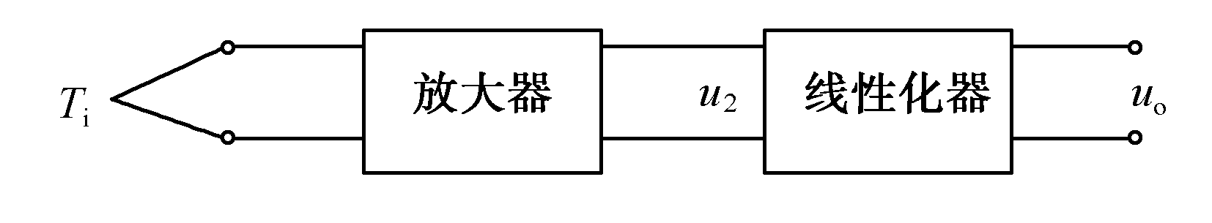
图11.18 温度测量系统方框图
解：① 在第一象限做传感器的输入-输出特性曲线，查如下热电偶S分度表，横坐标为被测温度T_{i}，纵坐标为热电偶的热电势E_{i}。其数据如表11.2所示。
表11.2
被测温度T_{i}（℃） | 0 | 500 | 700 | 900 | 1 100 | 1 300 | 1 500
热电势E_{i}（mV） | 0 | 4.22 | 6.256 | 8.421 | 10.723 | 13.116 | 15.504

② 在第二象限做放大器的特性曲线，纵坐标为放大器输入量E_{i}，横坐标为输出量，有关数据如表11.3所示。
表11.3
u₂=A_{vf}E_{i}，且A_{vf}=100，各特征点的数值：放大器输入E_{i}（mV） | 0 | 4.22 | 6.256 | 4.421 | 10.723 | 13.116 | 15.504
放大器输出u₂=A_{vf}E_{i}（V） | 0 | 0.422 | 0.625 6 | 0.842 1 | 1.072 3 | 1.311 6 | 1.550 4

③ 在第四象限做输入-输出特性曲线u_{o}=ST_{i}，被测温度T_{i}为横坐标，线性化器的输出u_{o}为纵坐标，S=1mV/℃，有关数据如表11.4所示。
表11.4
被测温度T_{i}（℃） | 0 | 500 | 700 | 900 | 1 100 | 1 300 | 1 500
线性化器输出u_{o}（V） | 0 | 0.5 | 0.7 | 0.9 | 1.1 | 1.3 | 1.5

④ 在第三象限做出温度非线性补偿特性曲线，如图11.19所示。
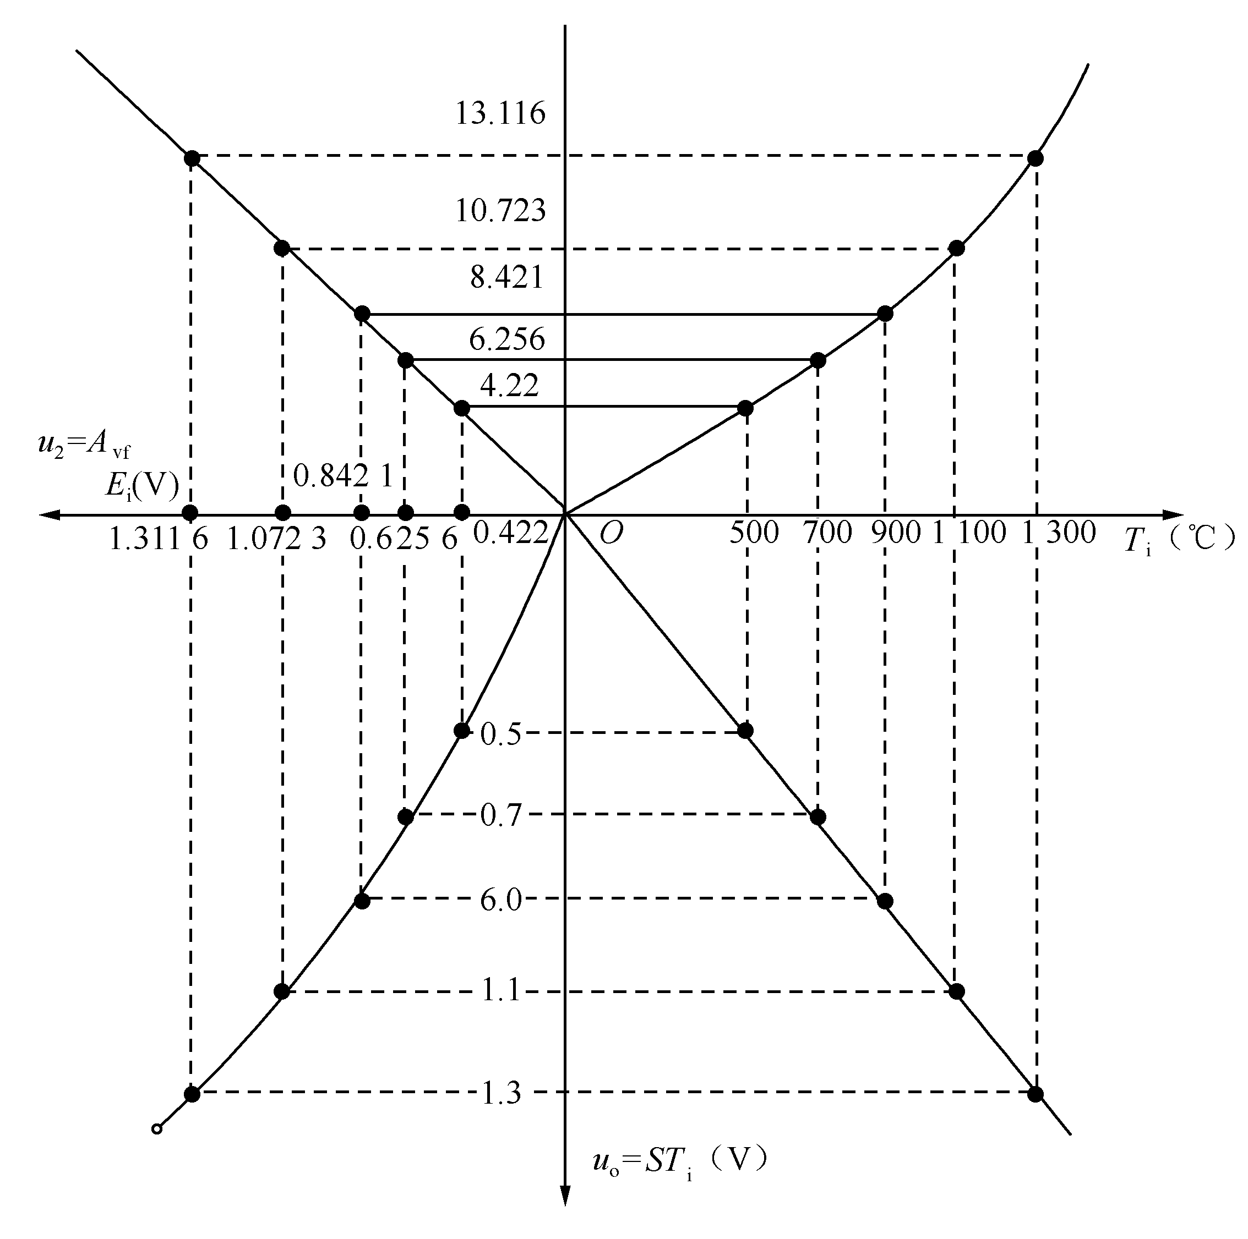
图11.19 温度非线性补偿特性曲线
（2）特性曲线逼近法。这种图解法如图11.20所示，将传感器的特性曲线y=f(x)用连续有限线段来代替。在图11.20中，各段折线的方程如下：
y=k₁x (x₁>x>0)
y=k₁x₁+k₂(x-x₁) (x₂>x>x₁)
y=k₁x₁+k₂(x₂-x₁)+k₃(x–x₂) (x₃>x>x₂)
y=k₁x₁+k₂(x₂-x₁)+k₃(x₃–x₂)+…+ k_{n-1}(x_{n-1}–x_{n-2})+k_{n}(x–x_{n-1}) (x_{n}>x>x_{n-1})
式中，x_{i}为折线的各转折点；k_{i}为折线段的斜率；k₁=tana₁，k₂=tana₂，…，k_{n}=tana_{n}。
用连续有限线段替代特性曲线，若转折点愈多，折线愈逼近曲线，精度亦愈高，但若转折点过多，不仅电路复杂，而且由于电路本身引起的误差也会随之增加。
用连续有限线段替代特性曲线，然后根据各转折点x_{i}和各段折线的斜率来设计电路。

2．线性提升法
线性提升法是模拟量非线性校正的又一种方法，它是将特性曲线y=f(x)用折线代替后，根据折线组与直线方程式y=k₁x的偏差，依次增减偏差部分（这是通过运算放大器输入电压的增减来实现的）。线性提升法原理如图11.21所示。其折线方程组如下：
y=k₁x (k₁=tana₁，0≤x≤x₁)
y=k₁x-k₂(x-x₁) (k₂=tana₂，x₁≤x≤x₂)
y=k₁x-k₂(x-x₁)+k₃(x-x₃) (k₃=tana₃，x₂≤x≤x₃)
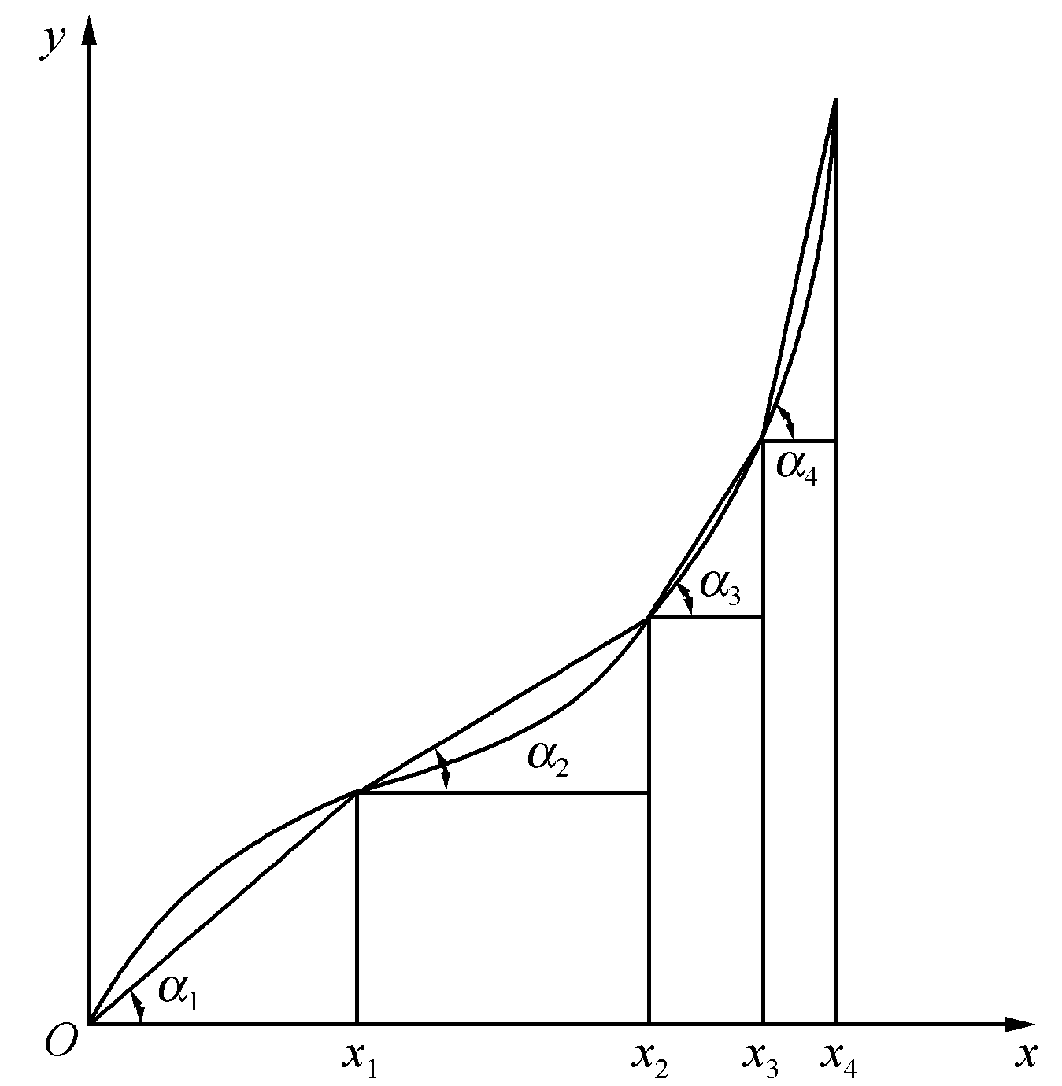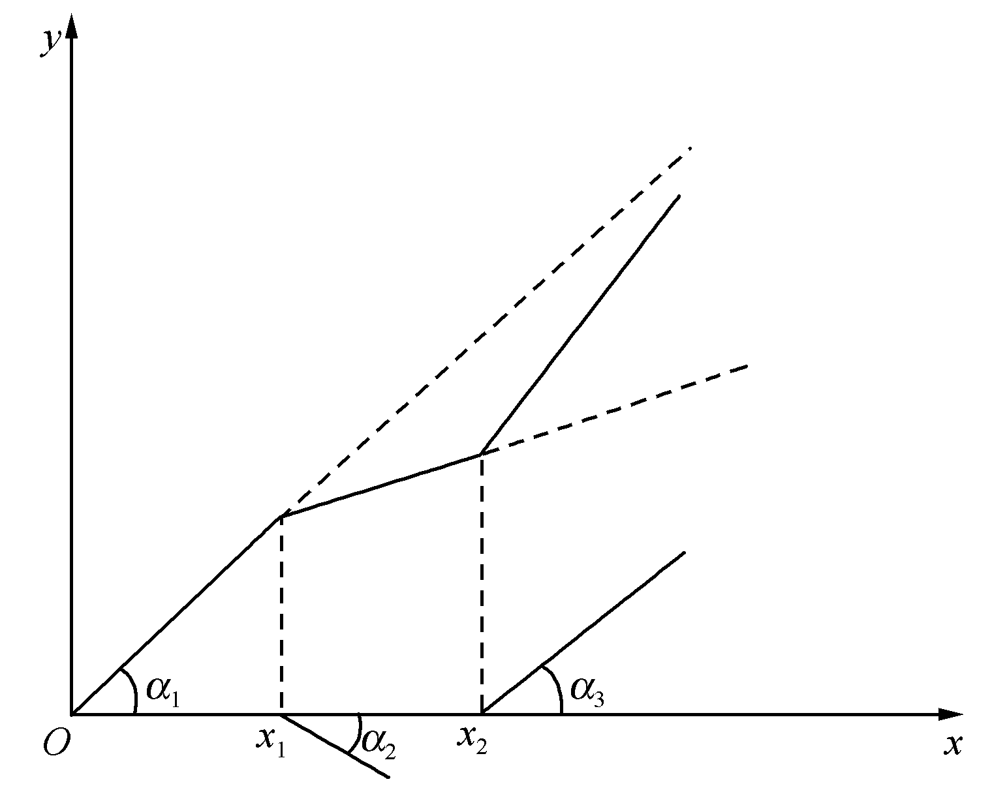
图11.20 折线逼近法示意图 图11.21 线性提升法示意图
为实现模拟量非线性校正的这两种方法（折线逼近法和线性提升法），均需有非线性元件（目前常利用二极管组成非线性电阻网络来产生折点）组成的电路来予以校正，即用折点单元构成非线性校正电路来实现。
可以看出：转折点越多，折线越逼近曲线，精度也越高；但转折点太多，则会因电路本身误差而影响精度。图11.22所示为一个最简单的折点电路，其中E决定了转折点偏置电压，二极管VD做开关用，其转折电压为
U₁=E+U_{D} （11.6）
式中，U_{D}为二极管正向压降。由式（11.6）可知，转折电压不仅与E有关，而且与二极管正向压降U_{D}有关。
图11.23所示为精密折点单元电路，它是由理想二极管与基准电源E组成。由图可知，当U_{i}与E之和为正时，运算放大器的输出为负，VD₂导通，VD₁截止，电路输出为零。当U_{i}与E之和为负时，VD₁导通，VD₂截止，电路组成一个反馈放大器，输出电压随U_{i}的变化而改变，有
U_{o}=- （11.7）
在这种电路中，折点电压只取决于基准电压E，避免了二极管正向电压U_{D}的影响，在这种由精密折点单元电路组成的线性化电路中，各折点的电压将是稳定的。
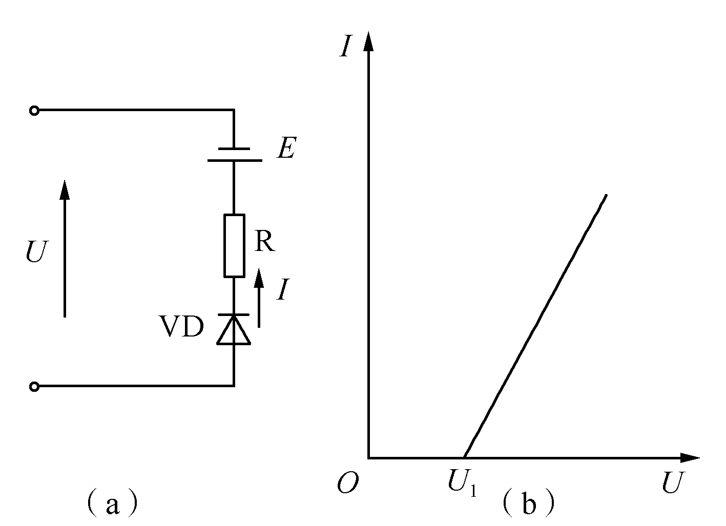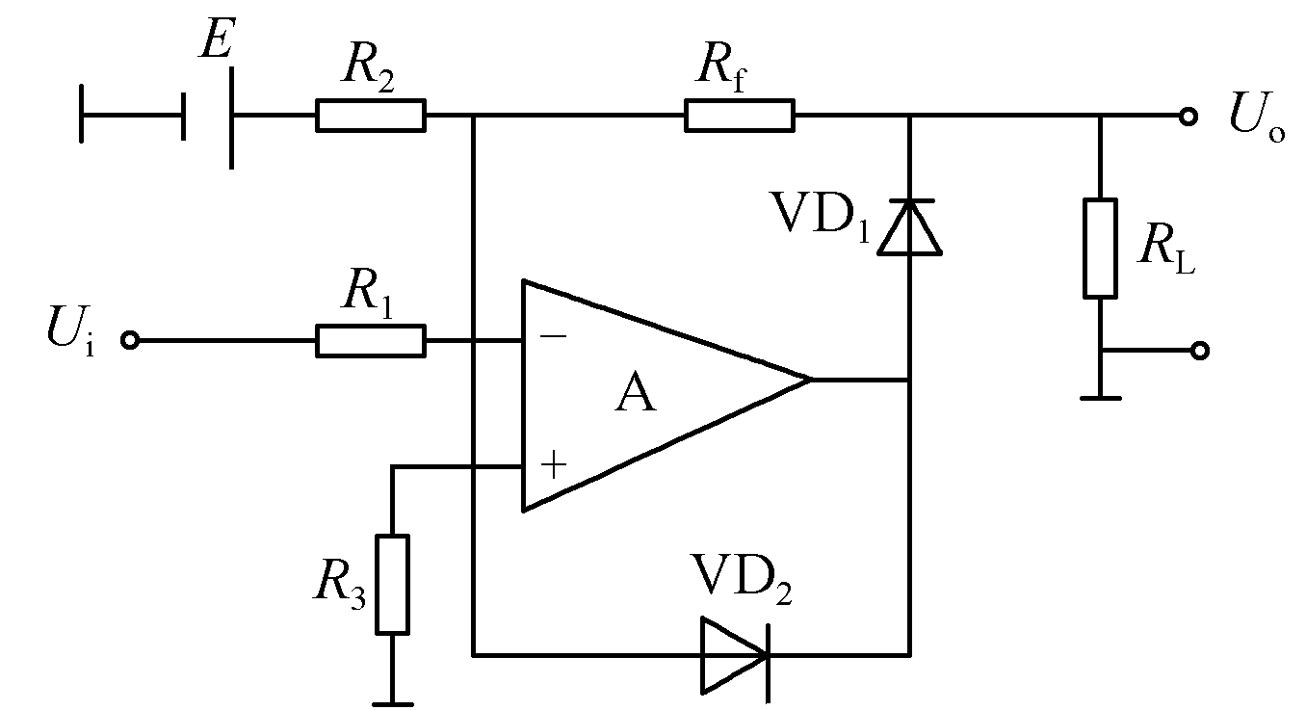
图11.22 简单折点电路 图11.23 精密折点单元电路

11.4.2 利用微机进行非线性化处理
在利用微机处理的智能化检测系统中，利用软件功能可方便地实现系统的非线性补偿。这种方法实现线性化的精度高、成本低、通用性强。线性化的软件处理经常采用的方法有线性插值法、二次曲线插值法和查表法。

1．线性插值法
这种方法就是先通过试验测出传感器的输入/输出数据，利用一次函数进行插值，用直线逼近传感器的特性曲线。假如传感器的特性曲线曲率大，可以将该曲线分段插值，把每段曲线用直线近似，即用折线逼近整个曲线。这样可以按分段线性关系求出输入值所对应的输出值。图11.24所示为用三段直线逼近传感器等器件的非线性曲线，图中y是被测量，x是测量数据。
由于每条直线段的两个端点坐标是已知的，例如，图11.24中直线段2的两端点（y₁，x₁）和（y₂，x₂）是已知的，因此该直线段的斜率k₁可表示为
k₁=
该直线段上的各点满足下列方程式：
y=y₁+k₁(x-x₁) （11.8）
对于折线中任一直线段i，可以得到
k_{i-1}= （11.9）
y=y_{i-1}+k _{i-1}(x-x _{i-1}) （11.10）
在实际的设计中，预先把每段直线方程的常数及测量数据x₀、x₁、x₂、…、x_{n}存于内存储器中，计算机在进行校正时，首先根据测量值的大小，找到合适的校正直线段，从存储器中取出该直线段的常数，即斜率k_{i}，然后计算形如式（11.10）的直线方程式就可获得实际被测量y。如图11.25所示就是线性插值法的程序流程图。
线性插值法的线性化精度由折线段的数量决定，所分段数越多，精度就越高；但数量越大，所占内存越多。一般情况下，只要分段合理，就可获得良好的线性度和精度。

2．二次曲线插值法
若传感器的输入与输出之间的特性曲线的斜率变化很大，采用线性插值法就会产生很大的误差，这时可采用二次曲线插值法，即用抛物线代替原来的曲线，这样代替的结果显然比线性插值法更精确。二次曲线插值法的分段插值如图11.26所示，图示曲线可划分为a、b、c三段，每段可用一个二次曲线方程来描述，即
y=a₀+a₁x+a₂x² (x≤x₁)
y=b₀+b₁x+b₂x² (x₁<x≤x₂) （11.11）
y=c₀+c₁x+c₂x² (x₂<x≤x₃)
式中，每段的系数a_{i}、b_{i}、c_{i}可通过下述办法获得。即在每段中找出任意三点，如图11.26中的x₀、x₀₁、x₁，其对应的y值为y₀、y₀₁、y₁，然后解如下联立方程：
y₀=a₀+a₁x₀+a₂x${}_{0}^{2}$
y₀₁=a₀+a₁x₀₁+a₂x${}_{\text{01}}^{2}$ （11.12）
y₁=c₀+c₁x+c₂x${}_{1}^{2}$
就可取得系数a₀、a₁、a₂，同理可求得b₀、b₁、b₂…。然后将这些系数与x₀、x₁、x₂、x₃等值预先存入相应的数据表中。图11.27所示为二次曲线插值法的程序流程图。
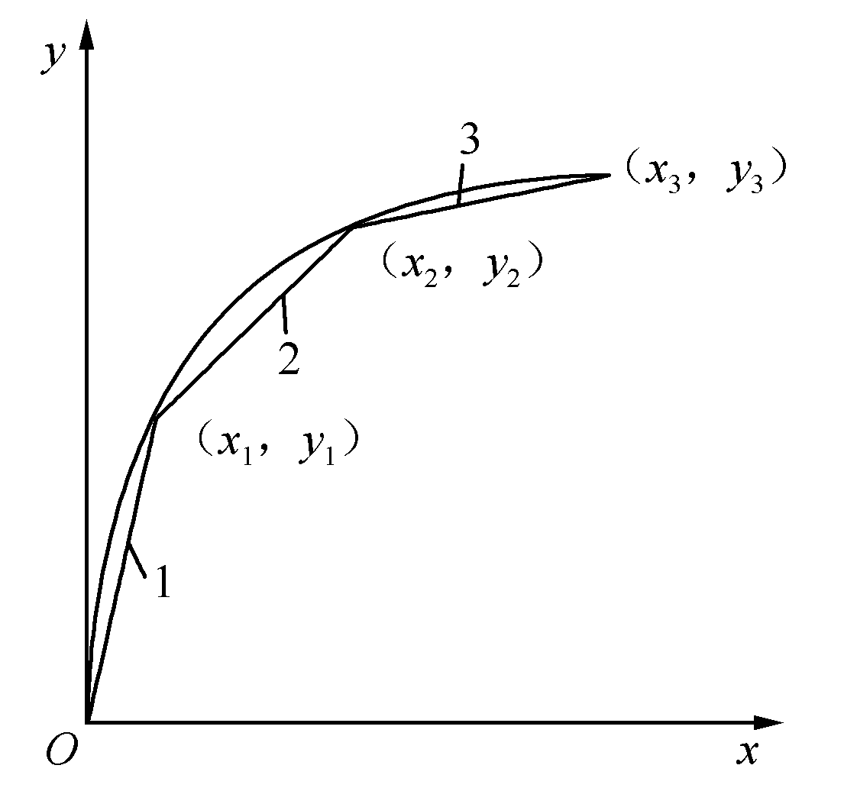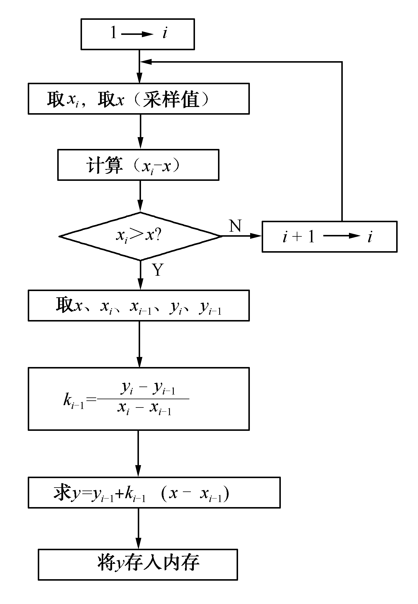
图11.24 分段线性插值法 图11.25 线性插值法程序流程图
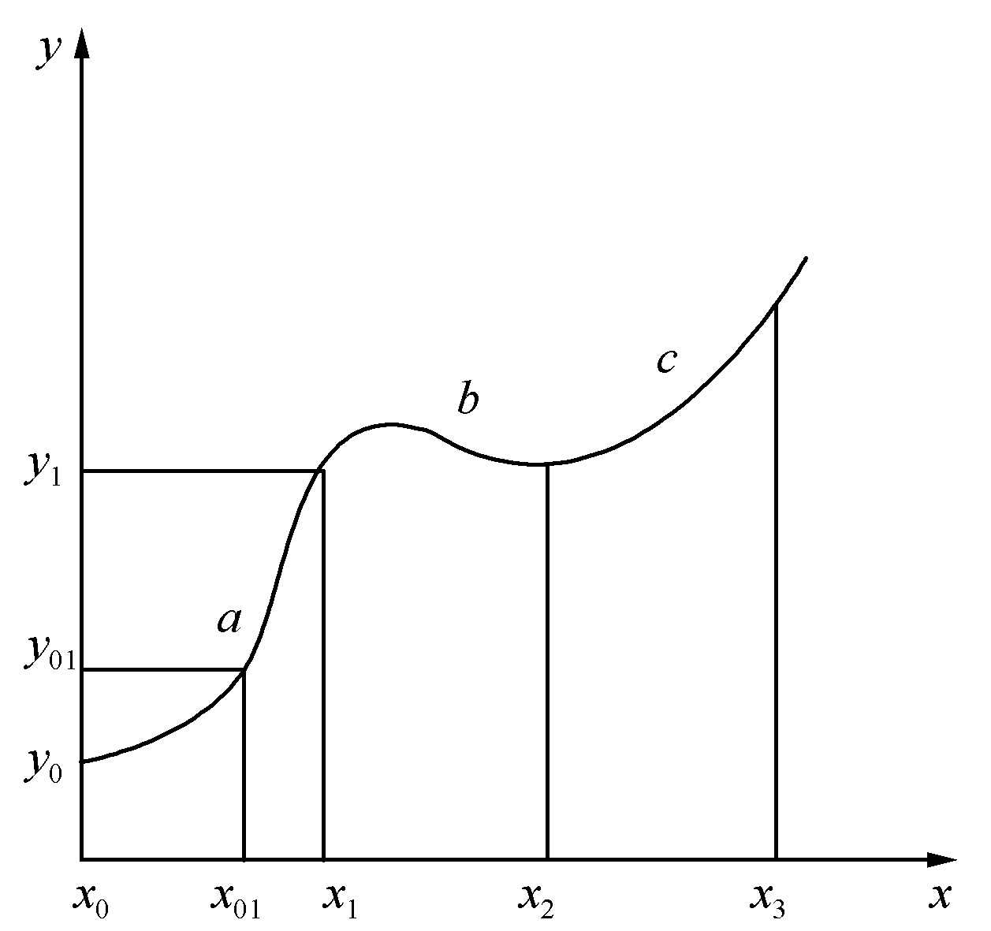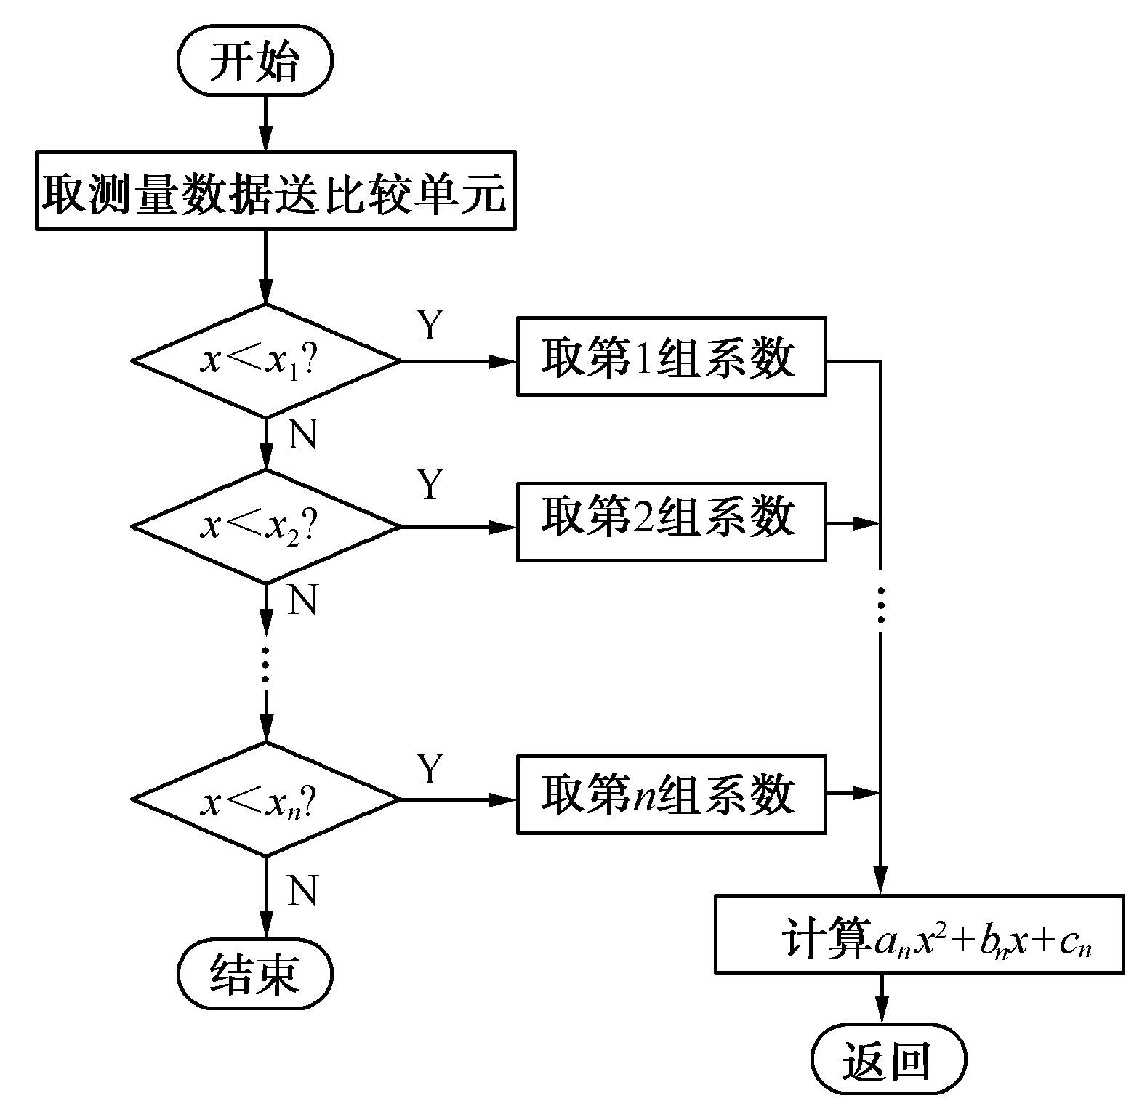
图11.26 二次曲线插值法 图11.27 二次曲线插值法程序流程图

小 结
被测的各种非电量信号经传感器检测后转变为电信号，但这些信号很微弱，并与输入的被测量之间呈非线性关系，所以需进行信号放大、隔离、滤波、A/D转换、线性化处理、误差修正等处理，本章就针对这些方面做了简单的介绍。
信号放大一般采用放大器、程序放大器、数字放大器和隔离放大器，实际应用中可根据使用场合和要求进行选用。
A/D转换器可以分为比较型和积分型两种。比较型的转换速度比积分型的快得多，但积分型的抗干扰能力比前者强，且价格相对较低。选用A/D转换器可根据分辨率、转换时间及转换精度三项主要指标确定。
A/D转换步骤是：确定A/D地址，选择通道，启动A/D转换过程，等待转换结果（可用中断方式），读A/D转换结果。
- 线性化处理可以用硬件方法，也可以在单片机（微机）中采用软件编程的方法，若采用软件方法，除了本章介绍的线性插值、二次曲线插值法（抛物线法），还可以采用最小二乘法等。
这样，一个非电量信号经过上述环节已经转换成为单片机（或微机）所能处理的二进制数据。使用这些数据对非电量进行控制和处理，要涉及其他相关课程的内容。

思考与练习
      - 1．对传感器输出的微弱电压信号进行放大时，为什么要用测量放大器？
2．采用4～20mA电流信号来传输传感器的输出信号有什么优点？
3．在模拟量自动检测系统中，常用的线性化处理方法有哪些？
4．在检测系统中，信号之间的传输为什么要使用V/I和I/V变换？

